

Capacitación Contable - Tesorería

INDICE – Capacitación Contable
Módulo Contable 3
Plan de Cuentas 3
Tipos de Auxiliares 6
Auxiliares 8
Relación de agrupaciones de productos con auxiliares de negocio 10
Relación Conceptos – Cuenta – Auxiliar 12
Centros de Costo 16
Distribución de Centro de Costo 18
Asignación de Permisos sobre el plan de cuentas 20
Asientos Modelos 22
Apertura de Ejercicio 25
Períodos 27
Asientos 29
Mayorización 32
Cierre de Ejercicio 34
Estructuras Informativas 36
Crear una nueva estructura 40
Libro Diario 45
Mayor 47
Sumas y Saldos 50
Saldos por auxiliares 52
Configuración para Registración Contable desde módulos 55
Configuración para Asientos de Ventas y Costo de Mercadería Vendida 61
Configuración Asientos de Cobranzas 64
Generación automática de asientos 66
Módulo Tesorería 67
Configuración Cierre de Caja 67
Conciliación bancaria 73
Configuración 73
Importación de Extracto desde Archivo 74
Conciliación Bancaria-Movimientos Bancarios-Ingresar extracto 80
Operaciones-Conciliación Bancaria-Asociar descripciones 82
Conciliación Bancaria-Conciliar 84
Listados 88
Cashflow 89
Configuración de Modelos 89
Días Cashflow 97
Listado Cashflow 99
CashFlow Comparativo 102

Módulo Contable

Plan de Cuentas

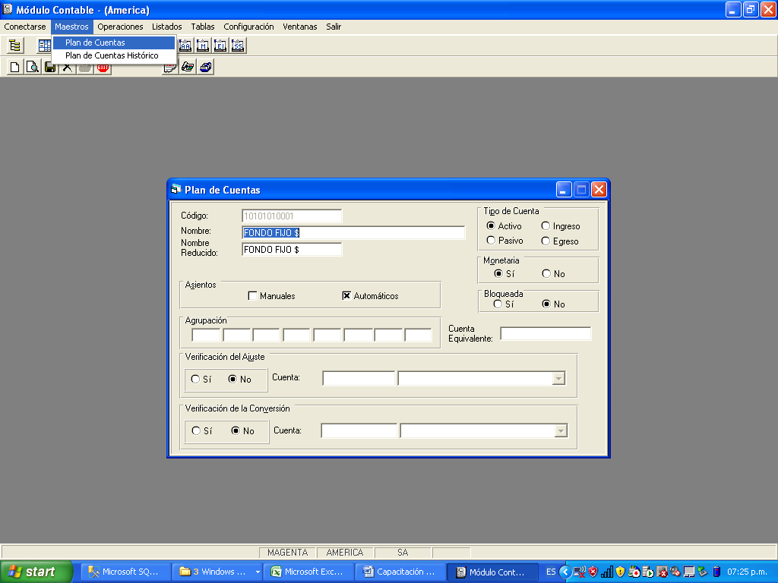

El plan de cuentas es único definido por el equipo de Proyecto con los fines de Standarizar la información contable de los distribuidores (Anexo 1).
Existen dos cuentas que pueden ser modificadas dentro del plan. Las cuentas de Banco ya que se podrán crear las cuentas necesarias de acuerdo con los Bancos con los que se trabaje y las Cuentas de Socios (Ejemplo: 10104060001 ACCIONISTA CTA PARTICULAR XXXX )
Además, se podrán agregar auxiliares como ser Empleados, Municipios o centros de Costo que son particulares de cada Distribuidor.
Datos de pantalla
Código: Corresponde a la codificación de la cuenta.
Nombre y Nombre reducido: Son la descripción amplia y reducida de la cuenta.
Tipo de Cuenta:
Es para determinar si la cuenta es de Activo, Pasivo, Ingreso o Egreso.
La cuenta de Patrimonio Neto se define como cuenta de Pasivo.
Monetaria Si/No:
Se utiliza para diferenciar las cuentas que son monetarias de las que no, este dato será necesario para el proceso de ajuste por inflación.
Bloqueada Si/No:
Se utiliza cuando se desea que una cuenta se deje de utilizar.
Asientos Manuales / Automáticos:
Si se selecciona la opción Manual significa que las cuentas podrán ser utilizadas desde el módulo contable desde la opción de Asientos que permite realizar el Ingreso de Asientos que no se corresponden con ninguna operación reflejada como tal en otro módulo.
Si se selecciona la opción Automáticos significa que las cuentas serán utilizadas solo en los asientos generados a través de las operaciones que se ingresan en otros módulos y que generan asientos automáticos. Ejemplo la cuenta Ventas debería estar marcada como Automática para asegurarnos que esta cuenta siempre estará respalda por una Factura en el módulo de Ventas.
Agrupación:
De la misma forma que se pueden agrupar cliente, productos o proveedores por alguna clasificación particular también se puede si se desea definir agrupaciones para las cuentas contables, para clasificarlas de alguna forma.
Cuenta equivalente:
Es un dato a título informativo y se utiliza generalmente cuando se hace un cambio de codificación del plan de cuentas y se quiere dejar referencia del código que tenía anteriormente con el actual.
Verificación del Ajuste:
Esta marca está relacionada con el proceso de ajuste por inflación que posee el módulo contable
Verificación de la Conversión:
Esta marca está relacionada con el proceso de conversión monetaria que posee el módulo y que se utiliza cuando se posee saldos en otras monedas.

Acciones de pantalla
Limpiar pantalla
Consultar auxiliares
Ingresar / Modificar Auxiliares
Eliminar auxiliares.
Salir de Pantalla.
Ingreso de auxiliares por cuenta.
Ingreso de Centro de Costos por cuenta.
Agrupación por cuenta.

Tipos de Auxiliares

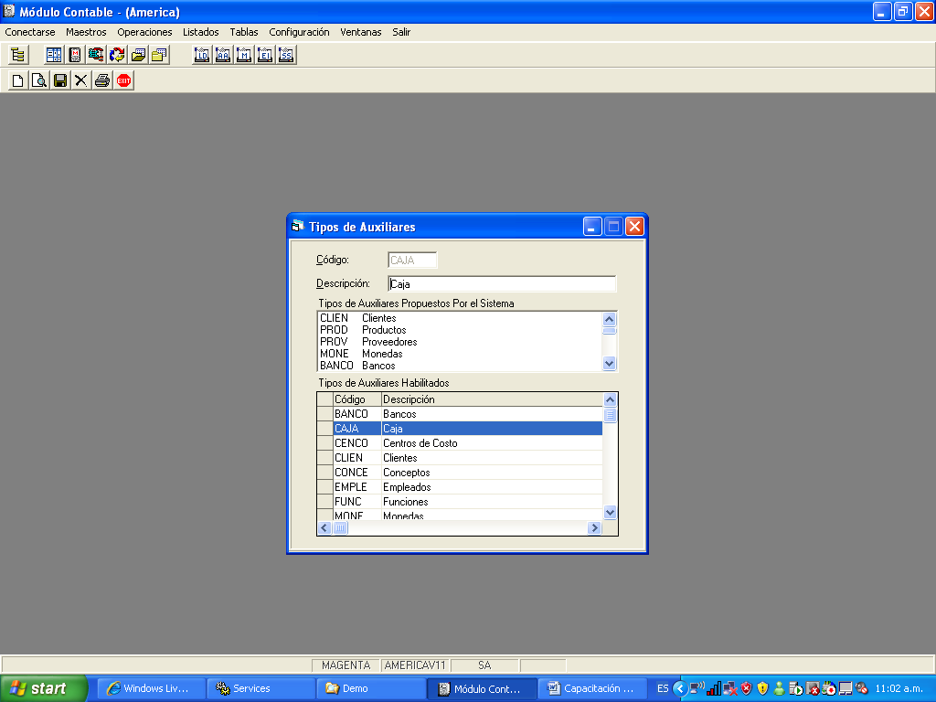
Un tipo de auxiliar es una apertura más detallada de las cuentas. Por ejemplo: La cuenta Deudores por Venta tiene un tipo de auxiliar Cliente que permite analizar los saldos de deudores a nivel general y con a nivel cliente debido a la asociación de este tipo de auxiliar.
Datos de pantalla
Código de Tipo de auxiliar.
Descripción del Tipo de auxiliar.
Tipos de auxiliares propuestos por el sistema: El sistema propone algunos tipos de auxiliares que se corresponden con datos que se deben ingresar en las operaciones. Ejemplo: El cliente es un dato a ingresar al momento de cargar una factura de Ventas y se completa automáticamente al imputar los Deudores por Ventas, sin necesidad de ingresar ninguna información adicional para la registración del asiento.
Tipos de Auxiliares Habilitados: son todos los tipos de auxiliares dados de alta desde esta pantalla y que podrán ser utilizados para asociar a las cuentas contables y de esta forma obtener un mayor detalle de la cuenta.
Acciones de pantalla
Limpiar pantalla
Consultar tipos de auxiliares
Ingresar / Modificar Tipos de Auxiliares
Eliminar Tipos de auxiliares.
Salir de Pantalla.

Auxiliares

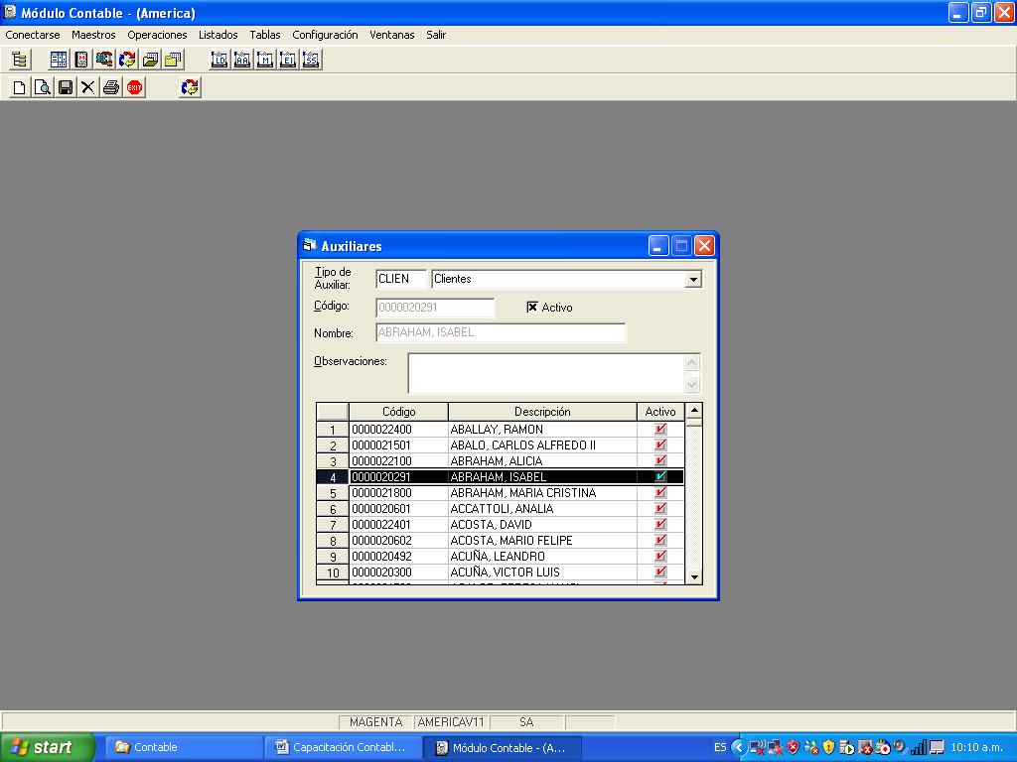

Los auxiliares corresponden a la lista de valores que pueden tener un tipo de auxiliar. Ejemplo: Para el tipo de auxiliar Cliente los auxiliares posibles serían todos los códigos de clientes del maestro de clientes.
Datos de pantalla
Tipo de Auxiliar.
Código del Auxiliar
Nombre del auxiliar.
Observaciones.
Activo: para determinar si se encuentra activo o no el auxiliar para su uso.
Grilla con detalle de auxiliares dados de alta para el tipo de auxiliar consultado.

Acciones de pantalla
Limpiar pantalla
Consultar auxiliares
Ingresar / Modificar Auxiliares
Eliminar auxiliares.
Salir de Pantalla.
Actualización de Auxiliare: Permite en los casos de auxiliares relacionados con otra tabla del sistema, actualizar el detalle de auxiliares con las altas que se hayan dado en la tabla relacionada. Ejemplo: Los clientes se ingresan desde el maestro de clientes para que los clientes recientemente dados de alta se puedan utilizar como auxiliares se deberá ingresar ese código de cliente nuevo como un auxiliar y esto es lo que haría este botón.

Relación de agrupaciones de productos con auxiliares de negocio

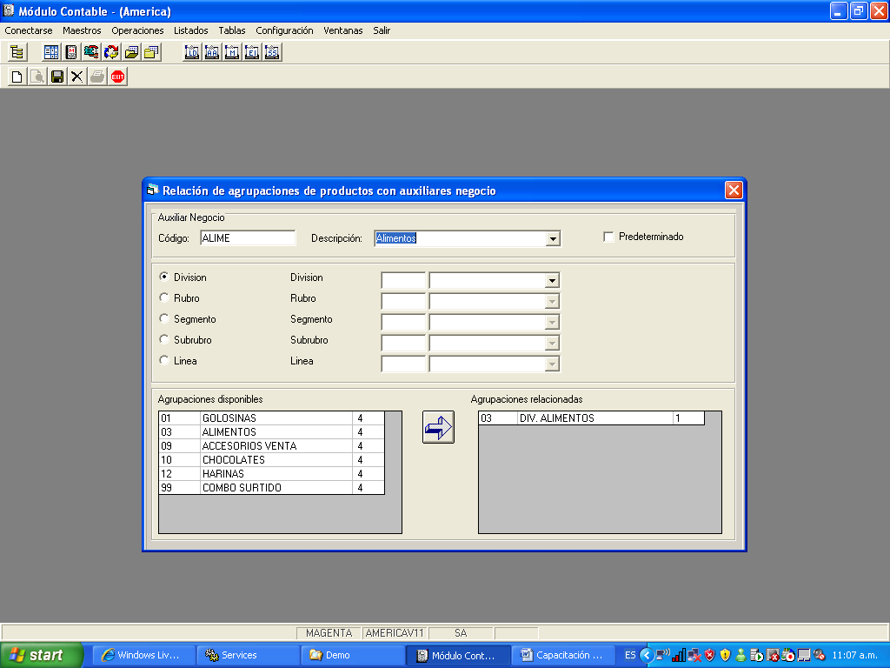
Para que el auxiliar negocio se complete automáticamente en una operación que posee un asiento relacionado con una cuenta con el detalle de este tipo de auxiliar, se deben relacionar las agrupaciones con el auxiliar negocio al que corresponden.

Datos de pantalla
Código y Descripción del Auxiliar Negocio que se quiere relacionar.
Códigos de Agrupaciones a relacionar.
Grilla con detalle de agrupaciones existentes para el código de agrupación seleccionada.
Grilla con detalle de agrupaciones relacionadas al auxiliar seleccionado.
Acciones de pantalla:
Limpiar pantalla
Ingresar / Modificar Relaciones de Agrupaciones de Producto a Auxiliar Negocio.
Eliminar Relaciones de Agrupaciones de Producto a Auxiliar Negocio.
Salir de Pantalla.
Asignar agrupaciones al auxiliar negocio seleccionado.

Relación Conceptos – Cuenta – Auxiliar

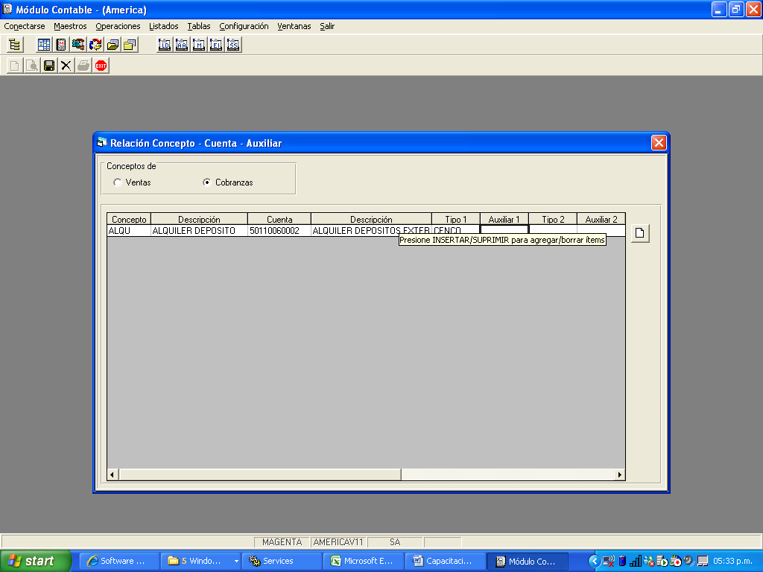
Cada uno de los conceptos facturables se asocia a una cuenta contable que puede tener como detalle algún tipo de auxiliar. Para que en operaciones de Ventas y Cobranzas los auxiliares se completen automáticamente al generar el asiento diario se deben definir previamente desde esta pantalla los auxiliares que se deben imputar en cada uno de los conceptos.
Datos de pantalla
Selección de conceptos que se imputan contablemente en las Ventas o en las Cobranzas.
Grilla con datos del concepto:
Código de Concepto – Descripción del Concepto - Cuenta asociada al concepto – Descripción de la cuenta - Tipo de Auxiliar asociado a la cuenta - Código de auxiliar asociado a la cuenta.
Acciones de pantalla
Ingresar / Modificar Relaciones de Conceptos a auxiliares.
Eliminar Relaciones de Conceptos a auxiliares.
Salir de Pantalla.
Alta en la grilla de un concepto. Una vez que se presiona este botón se crea una línea en blanco en la grilla que se completa haciendo doble click en el campo concepto y seleccionando uno de la siguiente pantalla:
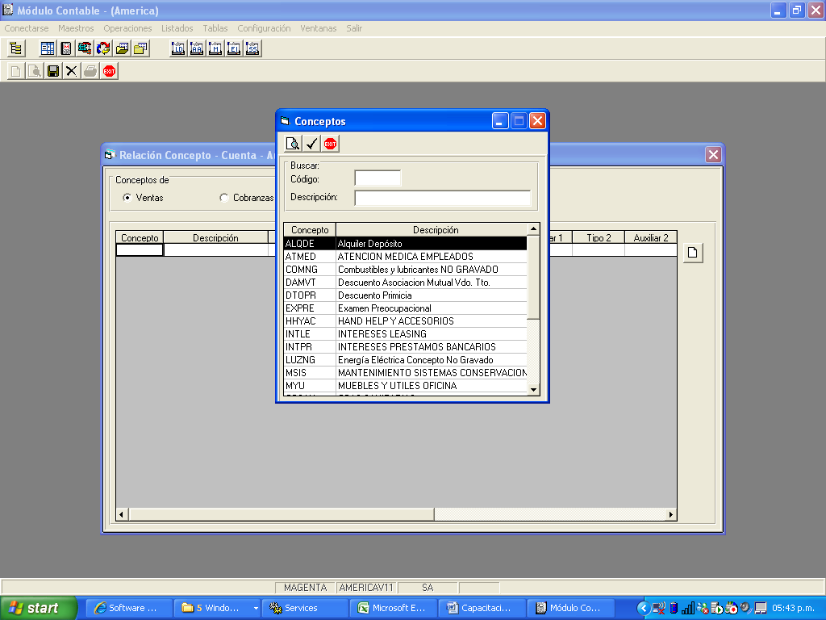
Acciones de la subpantalla
- Consultar conceptos.
- Seleccionar concepto
Salir de Pantalla.
Una vez seleccionado el concepto se ingresa el auxiliar haciendo doble click en la misma línea sobre el campo auxiliar de la grilla y seleccionándolo de la siguiente pantalla:
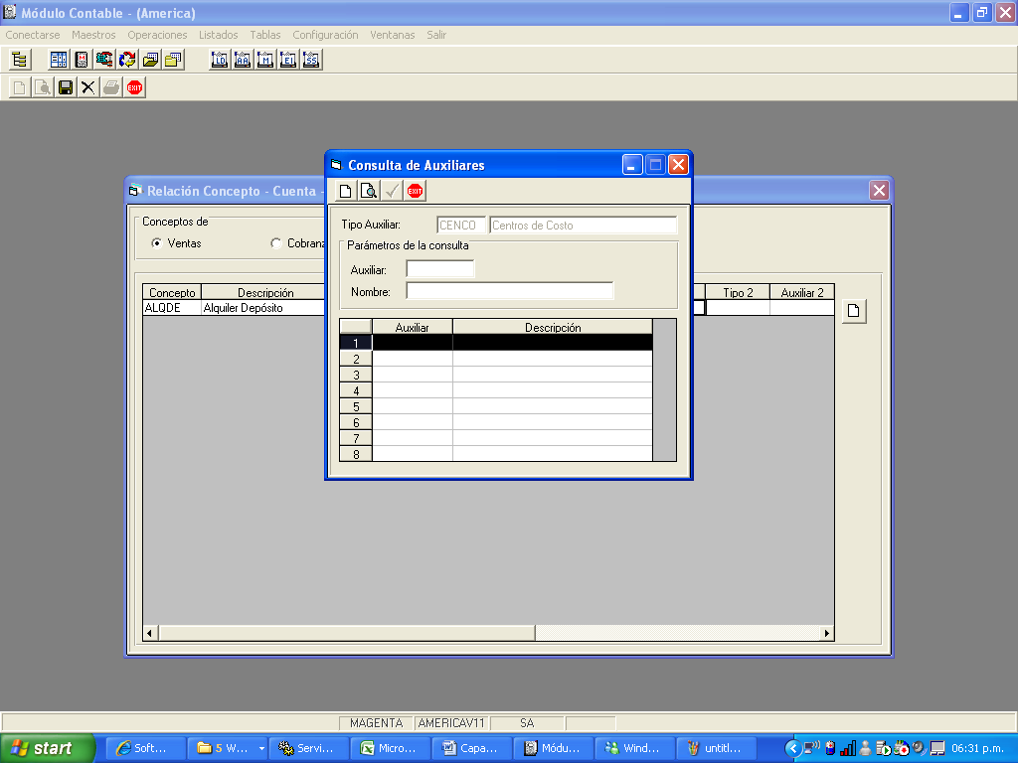
Acciones de la subpantalla
- Limpiar pantalla.
- Consultar auxiliares.
- Seleccionar auxiliar.
Salir de Pantalla.

Centros de Costo

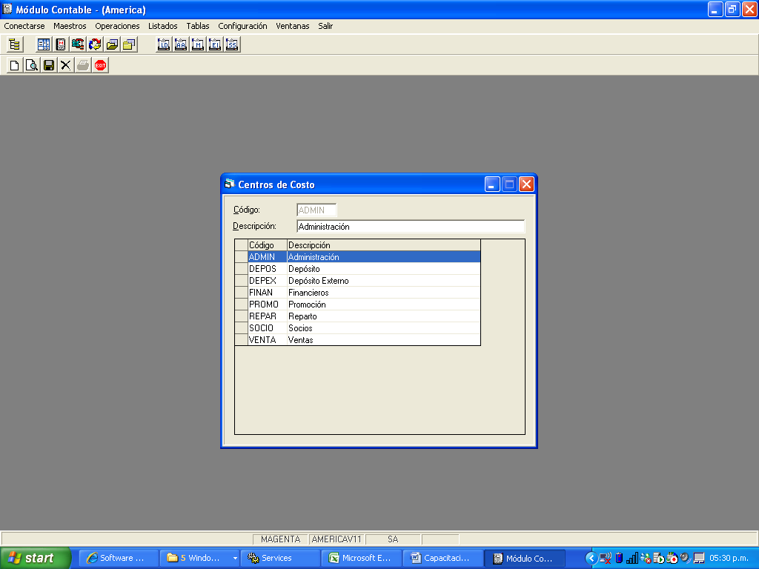
El Centro de Costo es un tipo de Auxiliar más del sistema, que se puede ingresar desde esta pantalla.

Datos de pantalla
Código de Centro de Costo.
Descripción del Centro de Costo.
Grilla de detalle de Centros de Costos.
Acciones de pantalla
Limpiar pantalla
Consultar centros de costos
Ingresar / Modificar centros de costo.
Eliminar centros de costo.
Salir de Pantalla.

Distribución de Centro de Costo
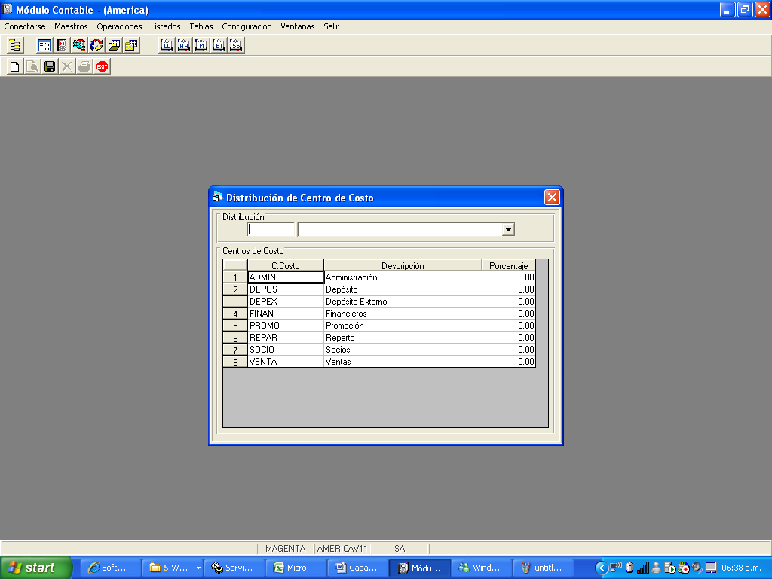
El centro de costo es el único auxiliar del sistema al cual al imputarlo se lo puede distribuir. Ejemplo el gasto de luz se podrá distribuir entre los distintos centros de costo de la empresa.
Desde esta pantalla se pueden ingresar distribuciones ya predefinidas de porcentajes de distribución para no tener que ingresar los porcentajes correspondientes a cada centro de costo al realizar una imputación contable.
Datos de pantalla
Código de distribución que se quiere crear. (Ejemplo DLUZ).
Descripción de la distribución. (Ejemplo: Distribución de Luz).
Grilla de centros de costo existentes en la empresa para cargar en cada uno el porcentaje correspondiente.
Acciones de pantalla
Limpiar pantalla
Ingresar / Modificar distribuciones de centros de costo.
Eliminar distribuciones de centros de costo.
Salir de Pantalla.
Aclaración: La consulta de las distribuciones de centros de costo realizadas se puede realizar desplegando el combo de descripciones o bien si se conoce ingresando el código de la distribución y luego haciendo tab.

Asignación de Permisos sobre el plan de cuentas
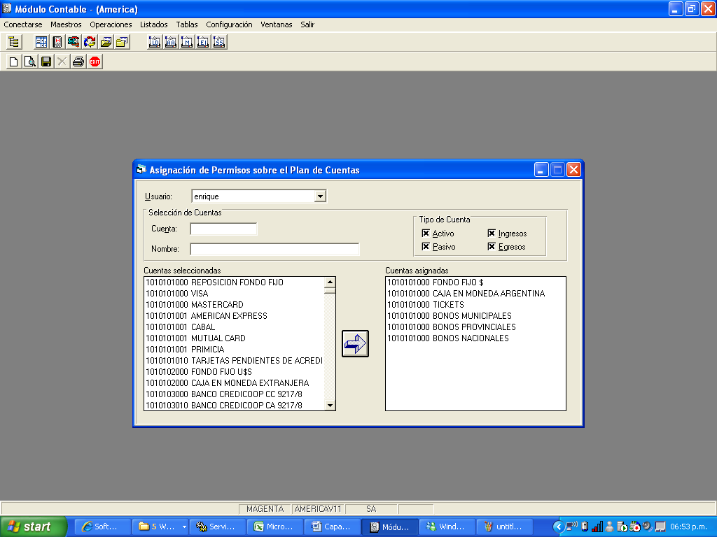
Los usuarios del sistema podrán tener permisos para la imputación contable del grupo de cuentas que se desee.
Datos de pantalla
Usuario: Lista de usuarios para seleccionar uno al que se le quiere dar un permiso sobre alguna cuenta.
Cuenta: Código de cuenta sobre la que se dará permiso.
Nombre: Nombre de la cuenta sobre la que se dará permiso.
Tipo de Cuenta: selección por tipo de cuenta de Activo – Pasivo – Ingreso o Egreso en caso en el que se quiera asignar masivamente permisos para un tipo de cuenta en particular.
Grilla de cuentas seleccionadas que mostrará aquellas que se hayan puesto en los filtros anteriores o todas si no se seleccionó ningún filtro.
Grilla de cuentas asignadas que mostrará las que ese usuario ya posee asignadas independientemente del filtro que se haya puesto para la grilla anterior.
Acciones de pantalla
Limpiar pantalla
Ingresar / Modificar permisos sobre cuentas.
Traspaso de cuentas de la grilla de selección a la grilla de cuentas asignadas para su asignación.
Salir de Pantalla.
 Botón que se habilita al seleccionar una cuenta de la grilla de cuentas asignadas para eliminar la asignación de permisos sobre esa cuenta para ese usuario.
Impresión de detalle de permisos asignados a cada usuario para cada cuenta.

Asientos Modelos
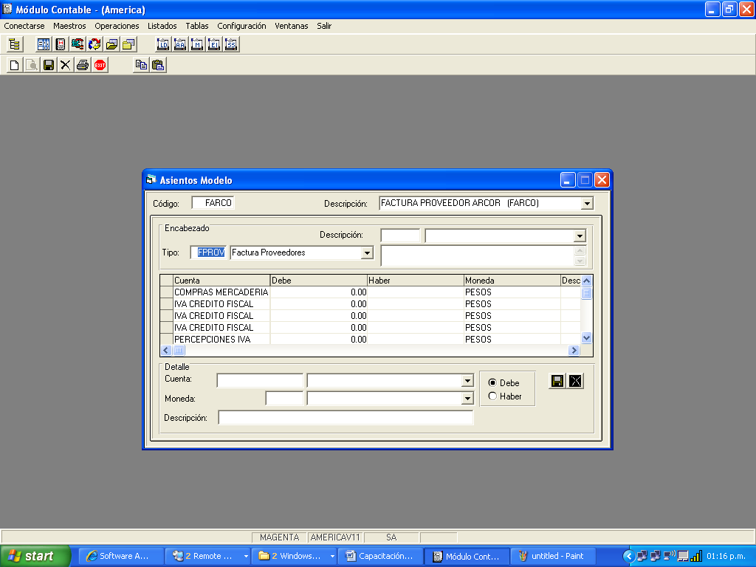
Desde este módulo se pueden definir asientos modelos que serán utilizados en operaciones generadas desde otros módulos para alimentar la contabilidad. Por ejemplo: Para la registración contable de una factura de proveedores existirá un asiento modelo que se asociará al comprobante para que al cargar una factura se registra automáticamente. (Ver Página 55).

Datos de Pantalla
Código de Asiento Modelo
Descripción del Asiento Modelo
ENCABEZADO (Sector de ingreso de encabezado.)
Descripción del encabezado del asiento.
Tipo de asiento.
Observaciones del asiento.
Grilla de Asiento con Código de Cuenta – Columna Debe – Columna Haber – Moneda de la línea del asiento – Descripción de la línea.
DETALLE (Sector de Ingreso de líneas del asiento.)
Por cada línea del asiento se debe ingresar:
Cuenta: Selección de código o descripción de la cuenta.
Moneda: Selección de código o descripción de la moneda.
Descripción de la línea.
Columna de la línea (Debe – Haber).

Acciones de pantalla
Limpiar pantalla
Ingresar / Modificar un asiento modelo.
Eliminar un asiento modelo.
Salir de Pantalla.
Copiar todas las líneas de un asiento modelo ingresado.
Pegar todas las líneas copiadas de un asiento modelo en otro.
Sector ingreso de líneas
Ingresar / Modificar una línea
Eliminar una línea.

Apertura de Ejercicio
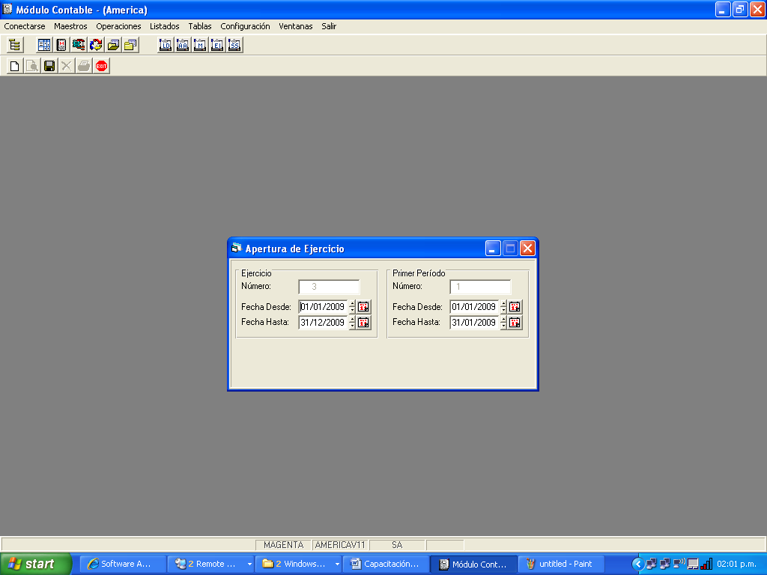
Para comenzar a utilizar el módulo contable se debe ingresar el ejercicio contable. Desde esta pantalla se pone el número de ejercicio y el rango de fecha desde y hasta del ejercicio, junto con el primer período y el rango de fecha desde y hasta de dicho período.
Datos de pantalla
Sector Ejercicio
Número de ejercicio.
Fecha desde de inicio del ejercicio.
Fecha hasta de finalización del ejercicio.
Sector Primer Período
Número del primer período (automáticamente se completa con 1).
Fecha desde del primer período (automáticamente se completa con la fecha desde del ejercicio).
Fecha hasta del primer período.
Acciones de pantalla
Ingresar / Modificar un nuevo ejercicio
Salir de Pantalla.

Aclaración:
Cuando ya existe un ejercicio dado de alta automáticamente se completa siguiendo una numeración secuencial el número del nuevo ejercicio y la fecha desde del mismo.

Períodos
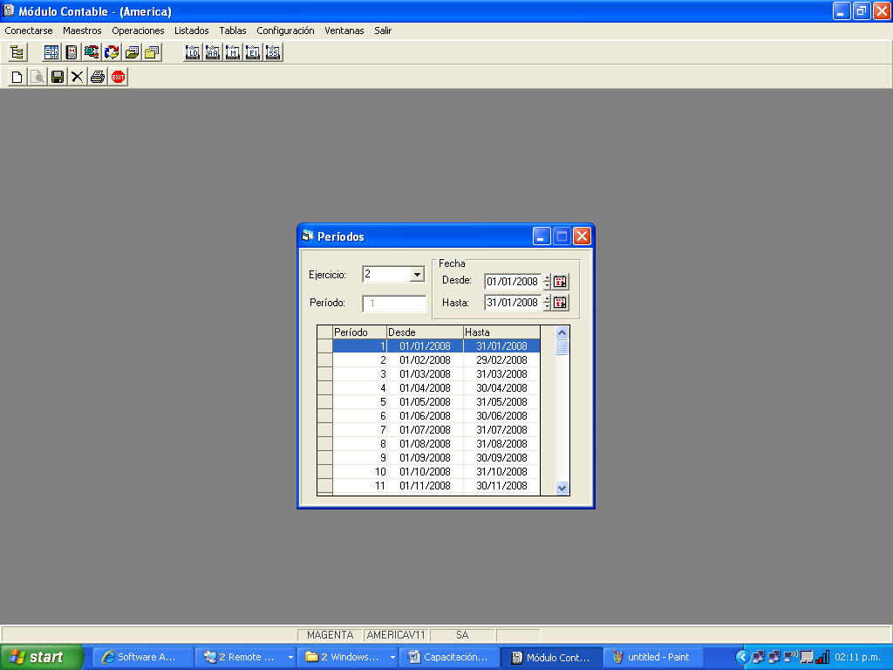
Por cada ejercicio desde esta pantalla se ingresan los diferentes períodos del ejercicio.
Datos de pantalla
Ejercicio: que aparece automáticamente el último ejercicio dado de alta.
Período: campo donde se ingresa el número de período que se quiere dar de alta. Este campo no es obligatorio ingresarlo ya que se completa con el número secuencial en base al último período dado de alta si es que se deja en blanco.
Fecha Desde: campo para ingresar la fecha desde del período. Por defecto viene cargada con el primer día del mes siguiente en base al último período ingresado.
Fecha Hasta: campo para ingresar la fecha hasta del período. Por defecto viene cargado con el último día del mes correspondiente al período a ingresar.
Acciones de pantalla
Ingresar / Modificar un período del nuevo ejercicio.
Salir de Pantalla.

Asientos
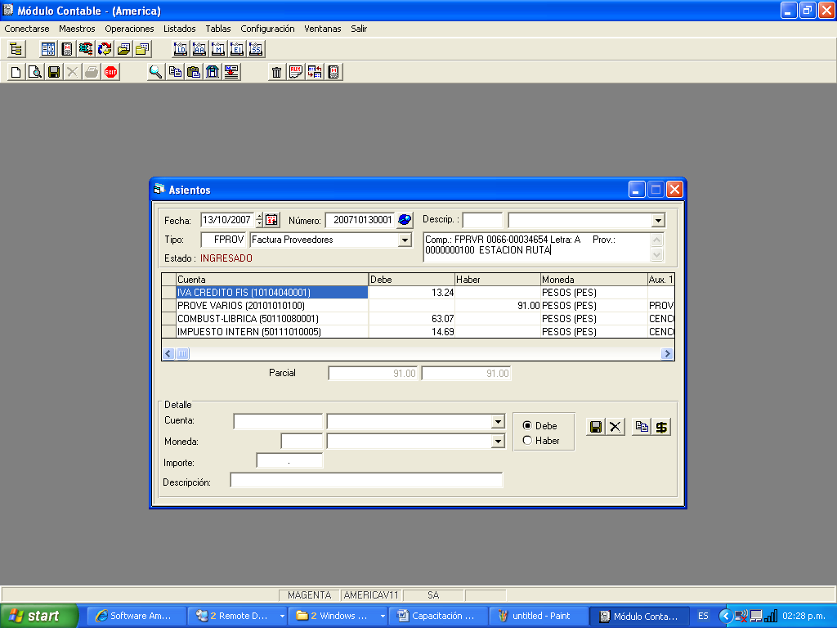
Desde esta pantalla se podrán consultar los asientos generados desde las operaciones ingresadas en otros módulos o bien dar de alta asientos manualmente que no poseen una operación en otro módulo. Por ejemplo: Si se realiza un asiento mensual de Costos de Mercaderías Vendidas.
Datos de Pantalla
Fecha del asiento
Número del asiento que no se debe ingresar ya que se genera automáticamente con el siguiente formato: AAAAMMDDXXXX donde AAAA es el año, MM es el mes, DD es el día y XXXX es un número secuencial dentro de esa fecha.
Descripción del asiento que se selecciona de una lista de descripciones dadas de alta previamente en este mismo módulo. (Opción: Tablas\Descripciones de Asientos).
Tipo de asiento que se selecciona de una lista de tipos de asientos dados de alta previamente en este mismo módulo. (Opción: Tablas\Tipos de Asientos).
Observaciones que se quieran ingresar al asiento.
Detalle (Sector para el ingreso de líneas)
Código o descripción de Cuenta de la línea del asiento.
Moneda de la línea del asiento.
Importe de la línea del asiento.
Descripción de la Línea.
Selección de la columna de la línea. (Debe – Haber)
Grilla del asiento
Acciones de Pantalla
Limpiar pantalla
Ingresar / Modificar un asiento.
Salir de Pantalla.
Ampliar grilla de asiento.
Copiar todas las líneas de un asiento ingresado.
Pegar todas las líneas copiadas de un asiento en otro.
Seleccionar las empresas donde se quiere ingresar el asiento si se manejase con más de una.
Acceder a la pantalla de carga de asiento modelo.
Rechazar un asiento.
Botón para Ingresar auxiliares si la cuenta tuviese.
Revertir líneas del asiento para crear uno nuevo que anule otro anterior.
Mayorizar asiento para que se refleje en el saldo de la cuenta.
Sector ingreso cabecera
Consultar operación que originó el asiento.
Sector ingreso de líneas
Ingresar / Modificar una línea
Eliminar una línea.
Replicar una línea.
Cotización de moneda.

Mayorización

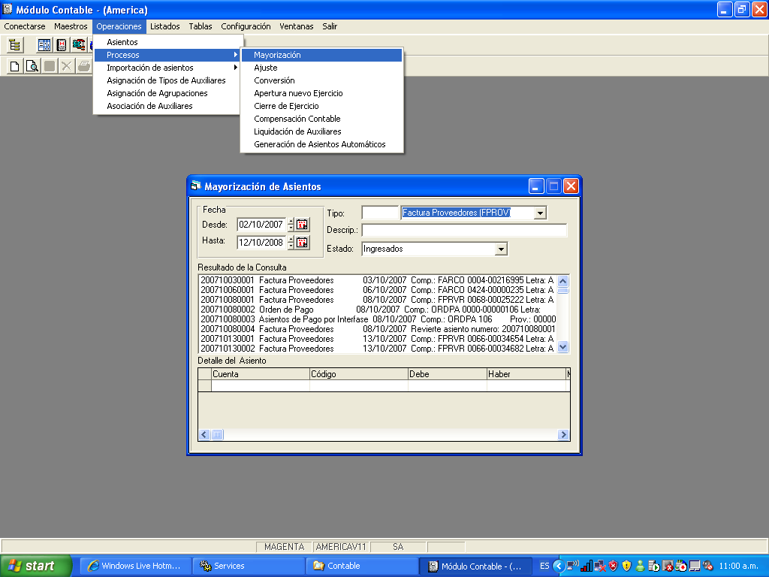
Desde esta operación se podrán mayorizar automáticamente los asientos ingresados previamente ya sea desde otros módulos o bien desde la carga de asientos manuales del módulo contable.
El asiento puede tener los siguientes estados:
Ingresado: Existe como asiento pero en los saldos de las cuentas del asiento no se encuentra reflejado el mismo.
Mayorizado: En el saldo de las cuentas del asiento se ve reflejado este movimiento.
Rechazado: Se ingreso el asiento pero por algún motivo fue rechazado. Este rechazo puede realizarse solo para asientos ingresados manualmente desde el contable. Ya que si el asiento fue generado por alguna operación generada desde otro módulo para rechazarlo se deberá anular la operación que lo originó lo cual generará un nuevo asiento que revierte el anterior.
Datos de pantalla
Fecha desde la que se quiere consultar asientos para mayorizar.
Fecha hasta la cual se quiere consultar asientos para mayorizar.
Tipo de asiento que se consultará para mayorizar.
Descripción del asiento que se desea consultar para mayorizar.
Estado del asiento que se quiere consultar. En este caso si se filtra por ingresados se podrán mayorizar, pero si se filtra por mayorizados o rechazados solo se podrán ver los asientos en esta pantalla pero no se podrá realizar ninguna operación con ellos.
Grilla de asientos consultados
Grilla de detalle de cada asiento. Esta grilla se completa a medida que se va posicionando el cursor en uno de los asientos de la grilla anterior.

Acciones de pantalla
Limpiar pantalla
Consultar asientos ingresados para mayorizar o mayorizados o rechazados.
Salir de Pantalla.
Seleccionar asientos para mayorizar. Si se utiliza este botón se seleccionan todos los asientos consultados y automáticamente después se mayorizan. También se pueden seleccionar haciendo click en el primer asiento y arrastrando el cursor hasta el último, o bien haciendo click en cada uno de los que se quiera marcar.
Rechazar asientos seleccionados.
Mayorizar asientos seleccionados.

Cierre de Ejercicio
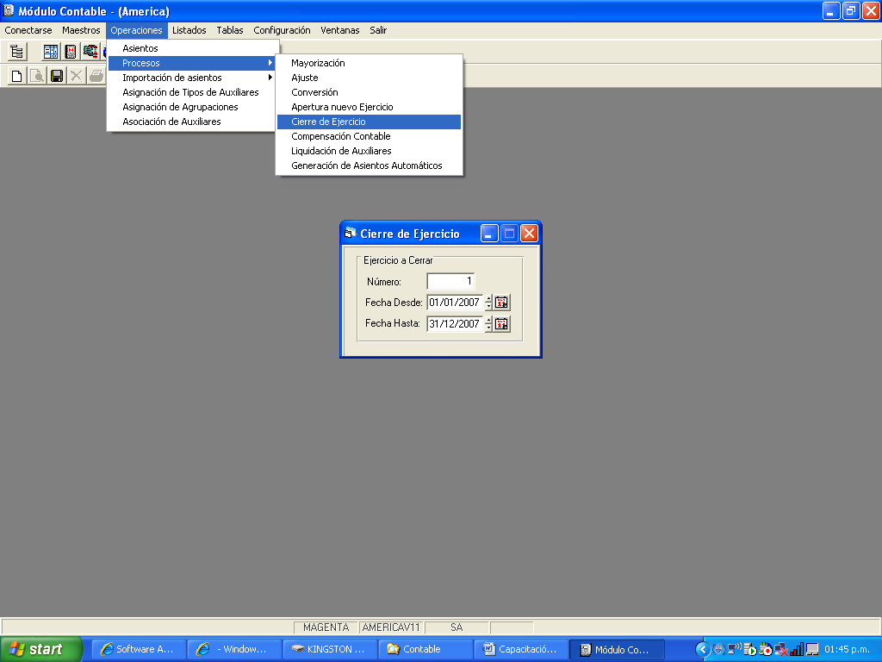

Desde esta opción del menú se realiza el cierre de ejercicio.
El proceso de cierre genera en primer lugar un asiento de cierre de ejercicio que refunde las cuentas de resultados e imputa la diferencia a la Cuenta de Resultado del ejercicio que se encuentra configurada en la configuración del módulo y en segundo lugar el asiento de apertura del ejercicio contabilizando el resultado del ejercicio obtenido contra resultado acumulado del ejercicio, cuenta que también se configura a nivel de módulo.
Asiento de Cierre
Cuentas de Ingreso
A Cuentas de Egreso
A Cuenta de Resultado del Ejercicio
Asiento de Apertura
Cuentas de Resultado del Ejercicio
A Cuentas de Resultados Acumulados

Datos de pantalla
Número: Corresponde al ejercicio que está pendiente de cierre. Este dato se completa automáticamente ya que se deben cerrar en orden los ejercicios abiertos.
Fecha Desde: Corresponde a la fecha desde del ejercicio a cerrar.
Fecha Hasta: Corresponde a la fecha hasta del ejercicio a cerrar.

Acciones de Pantalla
Cerrar ejercicio
Salir de Pantalla.

Estructuras Informativas

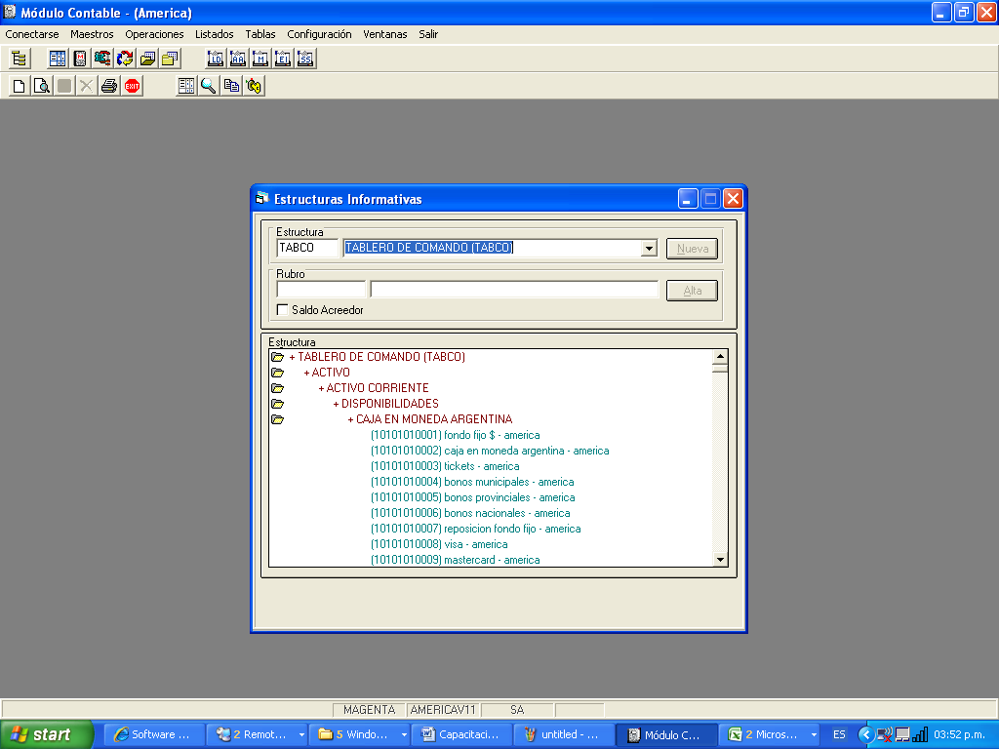
Desde la opción de listado de Estructuras informativas se pueden crear todos los informes contables que se deseen obtener. Este listado permite crear Rubros y sub-rubros de cuentas y en cada uno de ellos agrupar cuentas que se quieran mostrar en el informe.
En el caso del Tablero de Comando fue armado desde esta opción de acuerdo al formato de reporte que se quería obtener.
Datos de Pantalla
Estructura: Nombre que se le quiere dar al informe.
Rubro: Nombre de cada uno de los rubros y sub-rubros que se quieran crear dentro del informe.
Saldo Acreedor: Si se desea que un rubro muestre su saldo como Acreedor.
Detalle de la estructura creada
Acciones de Pantalla
Limpiar pantalla
Consultar una estructura creada
Salir de Pantalla.
Imprimir informe.
Al mandar imprimir el informe se deberán cargar una serie de filtros que especificarán el formato en el que saldrá la Estructura. Dichos filtros se detallarán a continuación.
Filtrar tipos de asientos que se quieran excluir en el informe.
Copiar estructura para crear otra
Dar permisos sobre la estructura solo a determinados usuarios.
FILTROS PARA IMPRIMIR
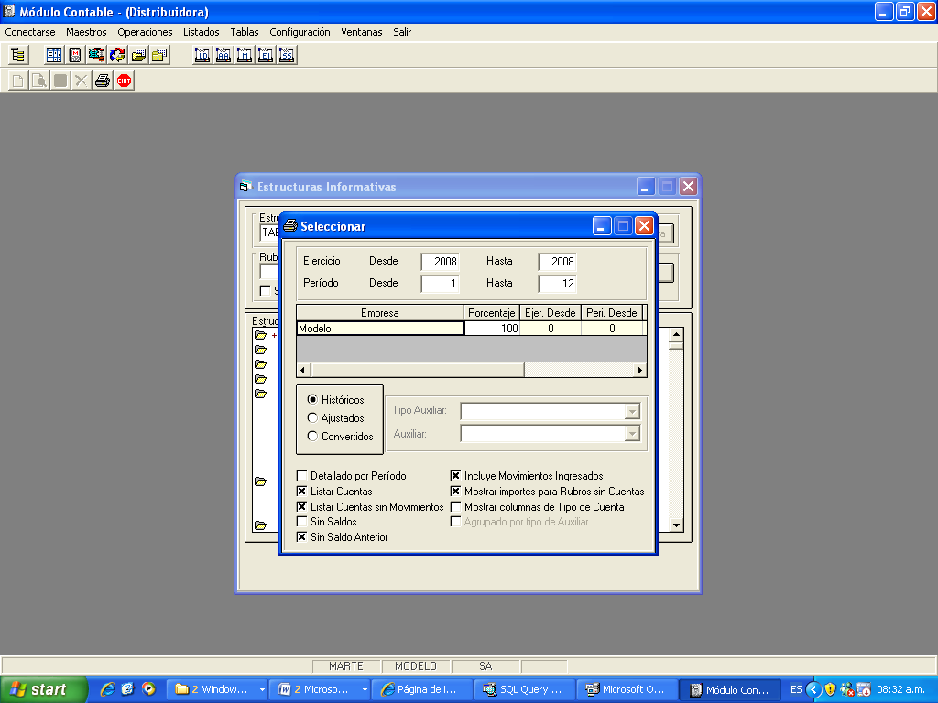
Ejercicio Desde el que se quiere obtener la información.
Ejercicio Hasta el que se quiere obtener la información.
Período Desde el cual se quiere obtener la información dentro del ejercicio Desde Seleccionado previamente.
Período Hasta el cual se quiere obtener la información dentro del ejercicio Hasta Seleccionado previamente.
Grilla de Empresas
Al ser un sistema Multi-Empresa si tuviese varias empresas de la cual llevo la contabilidad podría ingresando en la columna porcentaje 100% por cada empresa que aparezca en la grilla ver la información de todas las empresas.
Históricos – Ajustados – Convertidos
Se refiere a como se mostrarán los saldos. Esto se utiliza cuando se trabaja con otras monedas o en períodos inflacionarios donde está permitido ajustar por un índice de inflación.
Histórico es el saldo de la cuenta con la cotización de la moneda de la operación al momento que se realizó la misma.
Ajustados es el saldo de la cuenta ajustado por el índice de ajuste que se defina como válido.
Convertidos es el saldo de la cuenta convertido cada uno de los movimientos que lo componen a la cotización actual de la moneda en que ingresó la operación.
Tipo de Auxiliar es para seleccionar porque tipo de auxiliar quiero ver la información siempre y cuando mis cuentas tengan apertura de auxiliares.
Auxiliar es para seleccionar dentro del tipo de auxiliar que auxiliar en particular deseo analizar.
Ejemplo: Si armé un informe de Gastos y mis cuentas tienen auxiliar Centro de Costo podría querer analizar los Gastos del Centro de Costo Administración y con estos filtros podría realizarlo.
Detallar por período permite ver los saldos aperturados por cada uno de los períodos seleccionados. Saldrá una columna con cada período con su saldo.
Listar cuentas permite ver por cada Rubro y sub-rubro el detalle de las cuentas que incluye. Si lo destildo solo veo saldos en los sub-rubros sin ver como se apertura ese saldo por cuenta.
Listar cuentas sin movimientos se utiliza en el caso que quisiera ver las cuentas cuyo saldo en el período seleccionado fue cero.
Incluye movimientos ingresados se utiliza en los caso s en los que no se mayorizan los asientos y de todos modos quiero incluir los mismos para este informe como parte del saldo de las cuentas.
Mostrar importes para Rubros sin cuentas es para ver solo saldos a nivel de rubros.
Los siguientes filtros se habilitan solo si no se detalla el informe por período (Primer filtro- Detallado por período):
Sin saldos muestra en el detalle todas las cuentas de la estructura aunque no tengan saldo.
Sin saldo anterior muestra el saldo acumulado al período hasta pero no el saldo anterior al período desde.
Mostrar columnas de tipo de cuenta ubica el saldo en la columna correspondiente según el tipo de cuenta (Columna Activo, Pasivo, Pérdida o Ganancia). Esta opción se puede utilizar solo cuando no se elige la opción Sin saldo.
Agrupado por tipo de auxiliar muestra los saldos de cada rubro – sub-rubro – cuenta agrupados por los auxiliares del tipo seleccionado.

Crear una nueva estructura
- Ingresar el código y la descripción del informe en la sección estructura y hacer click sobre el botón Nueva.
Automáticamente aparecerá una pantalla para seleccionar cuentas.
- Selección de cuentas
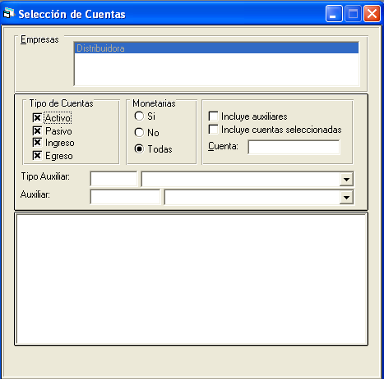
Cuando esta pantalla se encuentra cerrada se podrá abrir haciendo doble click posicionados en el nombre de la estructura o algún rubro o sub-rubro.
Esta pantalla posee los filtros necesarios para buscar una cuenta y son:
Tipo de Cuenta (Activo, Pasivo, Ingreso, Egreso)
Monetarias (Si, No o Todas)
Incluye auxiliares se usa para que cuando trae el detalle de las cuentas muestre los tipos de auxiliares que posee además del código y nombre de la cuenta.
Incluye el resultado de la consulta cuentas seleccionadas para mostrar al consultar las cuentas que ya se incluyeron en esta estructura.
Cuenta se utiliza para ingresar un código en particular para que la consulta devuelva solo esa cuenta.
Acciones de pantalla
Consultar las cuentas según el filtro elegido.
Ingresar agrupaciones de cuentas para poder filtrar la búsqueda por alguna agrupación.

Una vez realizada la consulta de las cuentas que se quieren incorporar se deberán marcar las que se desean con un click y manteniendo presionado el botón derecho del mouse arrastrar las cuentas a la pantalla de la estructura que se encuentra debajo. El cursor se convertirá en una mano que sostiene una lista.
Para marcar más de una cuenta presionar la tecla Ctrl y hacer click en la cuenta que se desea.
Para marcar de la primera a la última cuenta de la lista presionar la tecla Shift y hacer click en la primer cuenta y con la tecla shift presionada hacer click en la última.
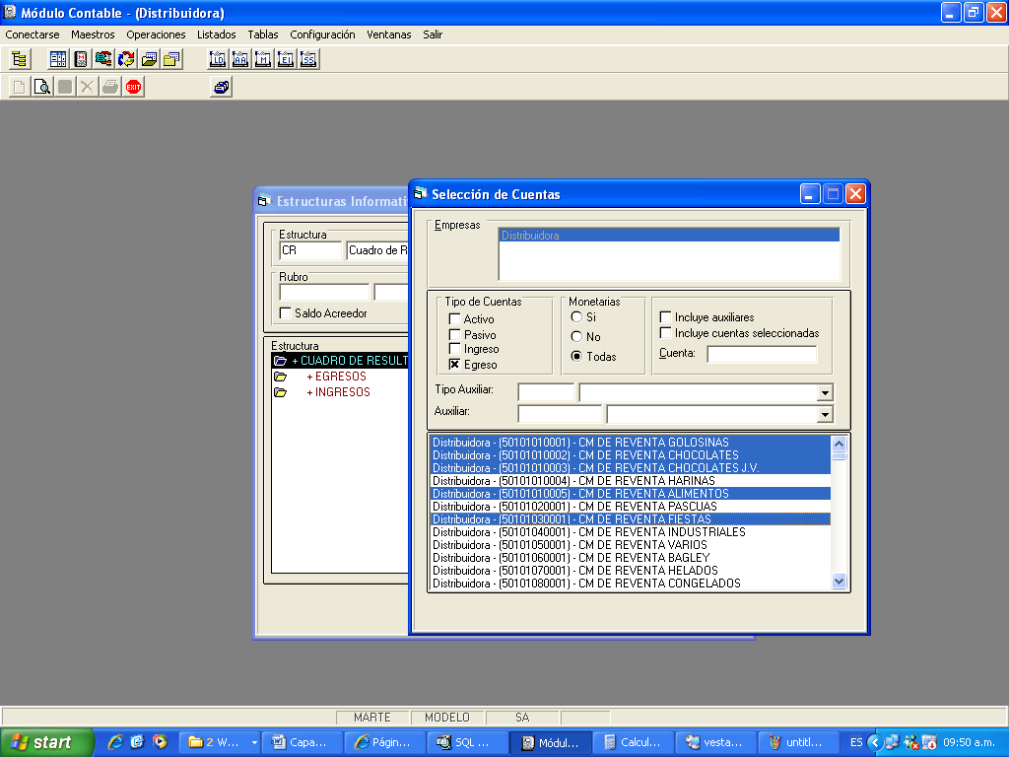

- Si se desean crear rubros y sub-rubros cerrar la pantalla de selección de cuentas y seleccionando dentro de la estructura el nivel donde se quiere dar de alta el rubro o el subrubro (IMAGEN A) sobre-escribir en el sector de Rubro el nuevo código y nombre de rubro y hacer click sobre el botón de Alta. (IMAGEN B)
IMAGEN A
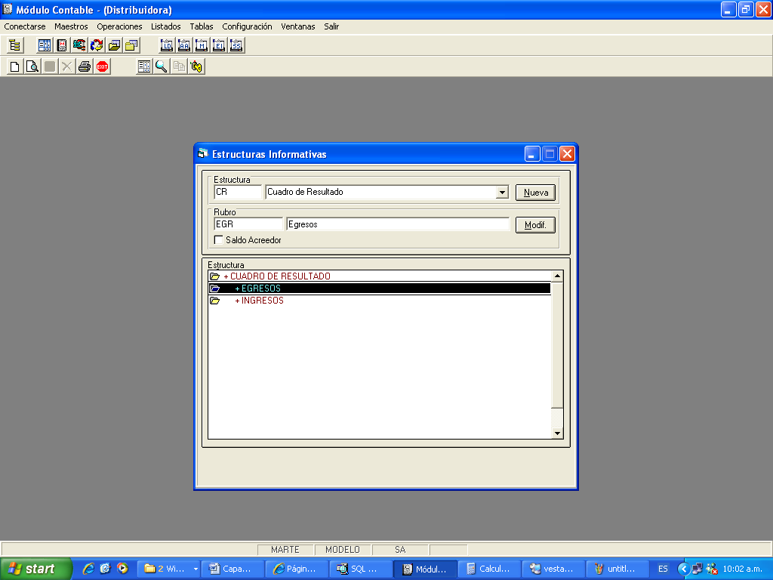
IMAGEN B
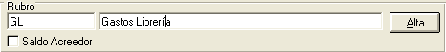

- Para borrar rubros, sub-rubros o cuentas de la estructura hacer click sobre lo que se desea eliminar y presionar la tecla Suprimir (Supr o Del).
- Para modificar el nombre de un rubro o sub-rubro posicionarse en el mismo y modificarlo en la sección de Rubro presionando el botón Modif.
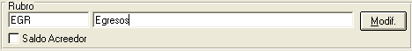

Libro Diario

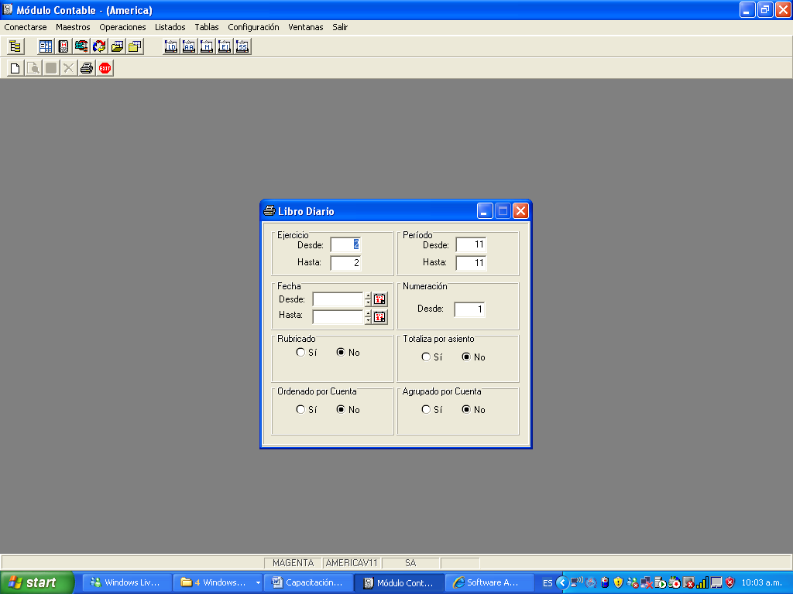
Desde este listado se obtiene el detalle de asientos por día o por período.
Datos de pantalla
Ejercicio Desde el cual se quiere obtener el libro de asientos.
Ejercicio Hasta el cual se quiere obtener el libro de asientos.
Período Desde el cual se quiere obtener el libro de asientos.
Período Hasta el cual se quiere obtener el libro de asientos.
Fecha Desde la cual se quiere obtener el libro de asientos. Este filtro se utiliza si no se quiere filtrar por ejercicio y período y si para un determinado rango de fechas.
Fecha Hasta la cual se quiere obtener el libro de asientos. Este filtro se utiliza si no se quiere filtrar por ejercicio y período y si para un determinado rango de fechas.
Numeración: en este campo se ingresa el número de hoja inicial para la impresión, si es que se quiere obtener el libro diario para su rubricación.
Rubricado Si – No: Al seleccionar que Si el informe sale solo con el detalle y sin cabeceras para poder rubricarlo en el libro diario.
Totaliza por asiento Si – No muestra total de columna del debe y del haber por asiento.
Ordenado por cuenta Si – No muestra ordenado por cuenta cada uno de los movimientos imputados.
Agrupado por cuenta Si – No muestra agrupado por cuenta cada uno de los movimientos imputados.

Acciones de Pantalla
Limpiar filtros de pantalla
Salir de Pantalla.
Imprimir informe.

Mayor
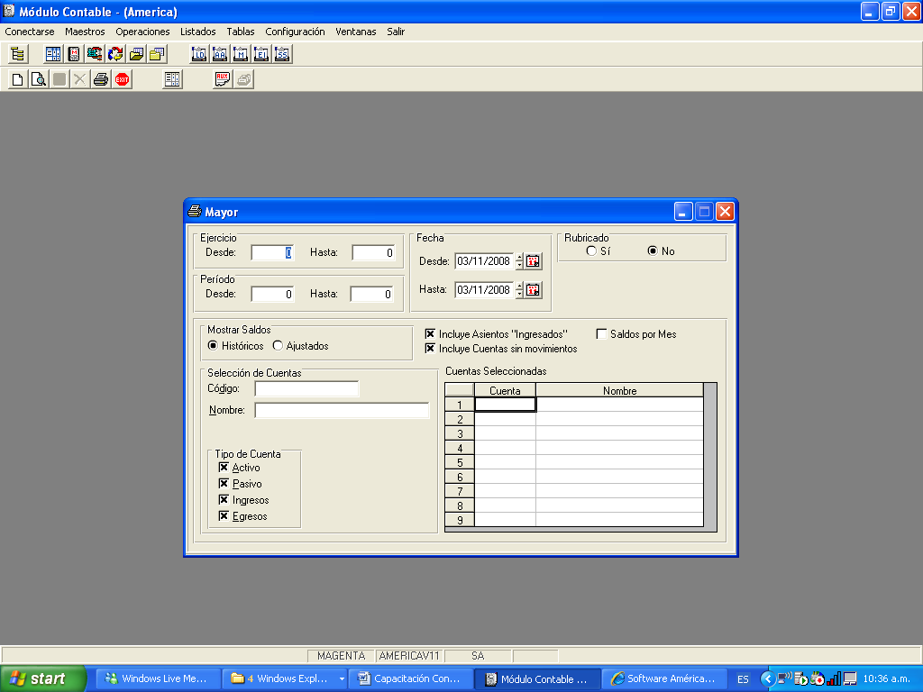
Este informe muestra por cuenta la imputación en cada uno de los asientos en el período seleccionado.
Datos de pantalla
Ejercicio Desde el cual se quiere obtener el mayor de una determinada cuenta
Ejercicio Hasta el cual se quiere obtener el mayor de una determinada cuenta
Período Desde el cual se quiere obtener el mayor de una determinada cuenta
Período Hasta el cual se quiere obtener el mayor de una determinada cuenta
Fecha Desde la cual se quiere obtener el mayor de una determinada cuenta. Este filtro se utiliza si no se quiere filtrar por ejercicio y período y si para un determinado rango de fechas.
Fecha Hasta la cual se quiere obtener el mayor de una determinada cuenta. Este filtro se utiliza si no se quiere filtrar por ejercicio y período y si para un determinado rango de fechas.
Rubricado Si – No: Al seleccionar que Si el informe sale solo con el detalle y sin cabeceras para poder rubricarlo.
Mostrar saldos Históricos o Ajustados se utiliza en los casos en que se utilice el ajuste por inflación, para obtener la información al momento que se originó o bien ajustados al índice de inflación definido.
Incluye asientos ingresados se utiliza en los casos en que no se mayoricen los asientos automáticamente y se desee incluir en los saldos de las cuentas los asientos que se encuentran ingresados.
Incluye cuentas sin movimientos muestra todas las cuentas incluyendo aquellas que no tuvieron ningún movimiento en el período seleccionado.
Saldos por mes muestra el saldo mensual cuando se saca más de un período.
Selección de cuentas
Código de cuenta que se quiere listar. Se puede ingresar sola una parte del código y al consultar mostrará todos los códigos de cuenta que contengan la parte ingresada.
Nombre de cuenta que se quiere listar. Se puede ingresar sola una parte del nombre y al consultar mostrará todas las cuentas que contengan la parte del nombre ingresada. Este filtro se utiliza si no se conocen los códigos.
Tipo de cuenta permite filtrar por cuenta de Activo – Pasivo – Ingreso o Egreso.
Grilla de cuentas Seleccionadas muestra el detalle de las cuentas que trae la consulta de acuerdo a los filtros seleccionados. Todas las cuentas que aparezcan en la grilla se incluirán en el listado.
Si se desea borrar alguna cuenta se puede realizar haciendo click sobre la misma para marcarla y presionando la tecla Suprimir (Supr o Del).
Acciones de Pantalla
Limpiar filtros de pantalla
Consultar las cuentas según el filtro elegido.
Imprimir informe.
Salir de Pantalla.
Filtrar tipos de asientos que se quieran excluir en el informe.
Botón para Ingresar auxiliares si la cuenta tuviese y obtener el listado con los movimientos imputados al tipo de auxiliar y/o auxiliar seleccionado.
Ingresar agrupaciones de cuentas para poder filtrar la consulta de cuentas por alguna agrupación.

Sumas y Saldos

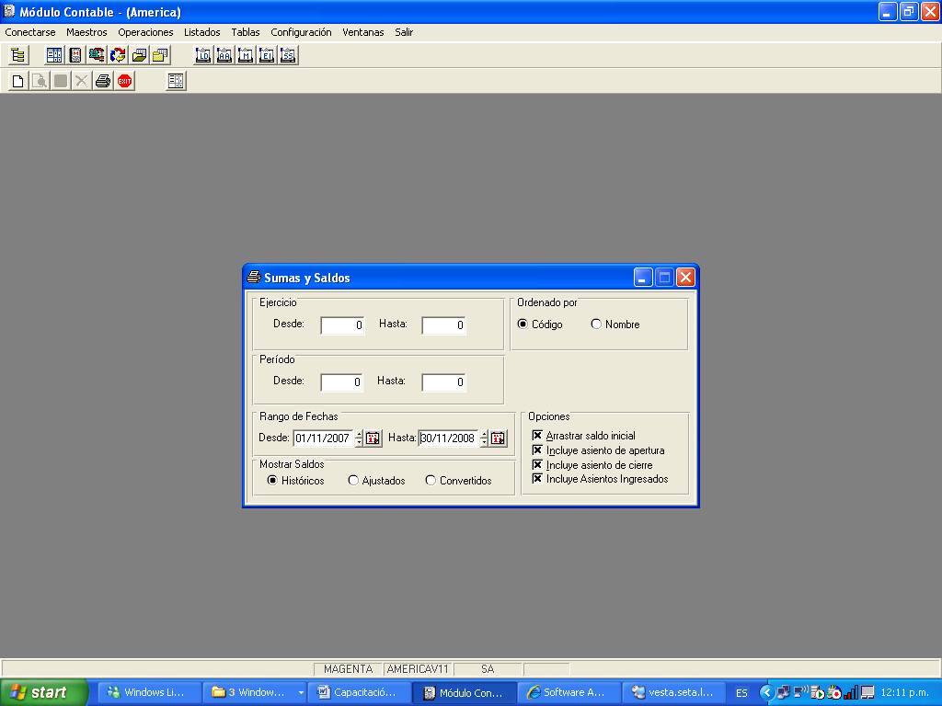
Este informe muestra por cada cuenta para un determinado período el saldo inicial, el saldo del período seleccionado y el saldo acumulado.
Datos de pantalla
Ejercicio Desde el cual se quiere obtener el listado.
Ejercicio Hasta el cual se quiere obtener el listado.
Período Desde el cual se quiere obtener el listado.
Período Hasta el cual se quiere obtener el listado.
Fecha Desde la cual se quiere obtener el listado. Este filtro se utiliza si no se quiere filtrar por ejercicio y período y si para un determinado rango de fechas.
Fecha Hasta la cual se quiere obtener el listado. Este filtro se utiliza si no se quiere filtrar por ejercicio y período y si para un determinado rango de fechas.
Mostrar saldos Históricos – Ajustados o Convertidos se utiliza en los casos en que se utilice el ajuste por inflación, para obtener la información al momento que se originó (Saldos Históricos) o bien ajustados al índice de inflación definido (Saldos Ajustados) o cuando se poseen movimientos en otra moneda para obtener los saldos convertidos a la cotización del momento en que se está obteniendo el listado (Saldos Convertidos).
Arrastrar Saldo Inicial se utiliza cuando se quiere mostrar en el listado el saldo inicial de cada cuenta.
Incluye asiento de apertura se utiliza cuando se quiere incluir en el listado el asiento de apertura del ejercicio.
Incluye asiento de cierre se utiliza cuando se quiere incluir en el listado el asiento de cierre del ejercicio.
Incluye asientos ingresados se utiliza cuando no se mayorizan los asientos y se quiere ver en los saldos de las cuentas los asientos ingresados que aún no fueron mayorizados.
Acciones de Pantalla
Limpiar filtros de pantalla
Imprimir informe.
Salir de Pantalla.
Filtrar tipos de asientos que se quieran excluir en el informe.

Saldos por auxiliares

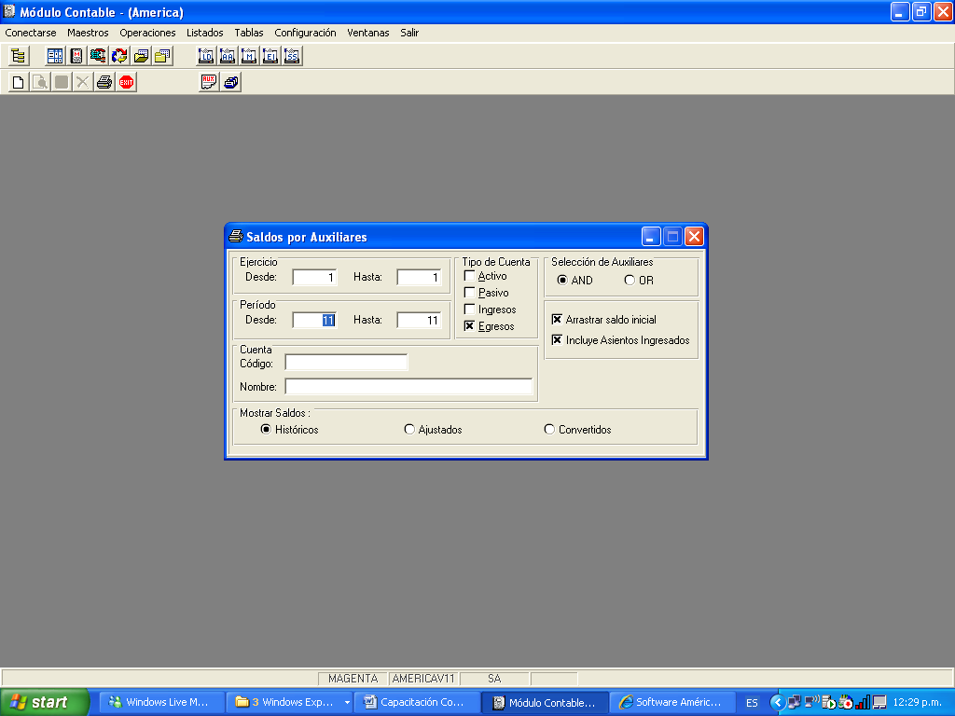

Este informe muestra por cada cuenta para un determinado período su saldo aperturado por el / los tipos de auxiliar/es que se seleccionen.
Datos de pantalla
Ejercicio Desde el cual se quiere obtener el listado.
Ejercicio Hasta el cual se quiere obtener el listado.
Período Desde el cual se quiere obtener el listado.
Período Hasta el cual se quiere obtener el listado.
Selección de cuentas
Código de cuenta que se quiere listar.
Nombre de cuenta que se quiere listar.
Mostrar saldos Históricos – Ajustados o Convertidos se utiliza en los casos en que se utilice el ajuste por inflación, para obtener la información al momento que se originó (Saldos Históricos) o bien ajustados al índice de inflación definido (Saldos Ajustados) o cuando se poseen movimientos en otra moneda para obtener los saldos convertidos a la cotización del momento en que se está obteniendo el listado (Saldos Convertidos).
Tipo de cuenta permite filtrar por cuenta de Activo – Pasivo – Ingreso o Egreso para mostrar en el listado solo las cuentas de un determinado tipo.
Selección de Auxiliares AND - OR esta opción se utiliza cuando se filtra por más de un tipo de auxiliar / auxiliar. En la opción AND se muestran las cuentas que poseen todos los auxiliares seleccionados y en la opción OR se muestran las cuentas que poseen al menos uno de los auxiliares seleccionados.
Arrastrar Saldo Inicial se utiliza cuando se quiere mostrar en el listado el saldo inicial de cada cuenta.
Incluye asientos ingresados se utiliza cuando no se mayorizan los asientos y se quiere ver en los saldos de las cuentas los asientos ingresados que aún no fueron mayorizados.
Acciones de Pantalla
Limpiar filtros de pantalla
Imprimir informe.
Salir de Pantalla.
Botón para Ingresar los filtros de tipos de auxiliares / auxiliares.
Sub-pantalla de filtro de auxiliares
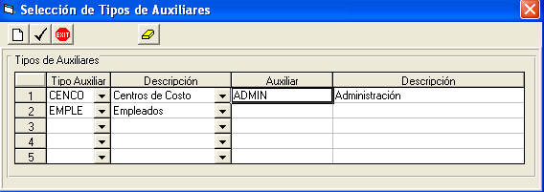
Se pueden filtrar hasta cinco auxiliares y seleccionar solo el tipo de auxiliar para ver el detalle por auxiliares o bien filtrar un auxiliar en particular de ese tipo de auxiliar seleccionado, como muestra el ejemplo de la pantalla en el caso del Centro de Costo.

Ingresar agrupaciones de cuentas para poder filtrar las cuentas por alguna agrupación.

Configuración para Registración Contable desde módulos

En cada uno de los módulos cuando se crea un nuevo comprobante se configura todo lo necesario para que dicha operación realice la registración del asiento en la contabilidad.
El ejemplo de la siguiente pantalla está basado en la operación de Anticipo a Proveedores del módulo de Proveedores.

En la Opción Configuración\Comprobantes del módulo se selecciona o ingresa el comprobante que se va a configurar para que registre contable.
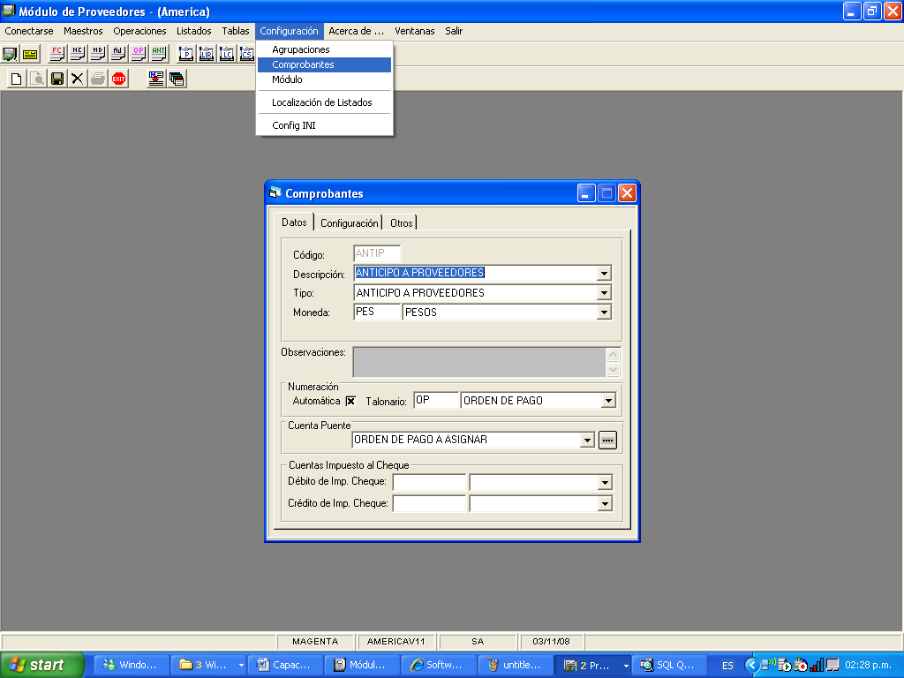
En la solapa Otros se marca en ”Genera Asiento” la opción SI.
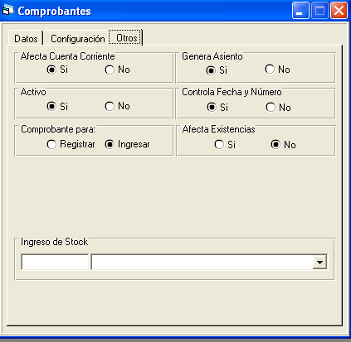

En el botón de asientos se selecciona el asiento modelo previamente dado de alta desde el módulo contable y automáticamente al registrar el comprobante dicho asiento se ingresará en la contabilidad.
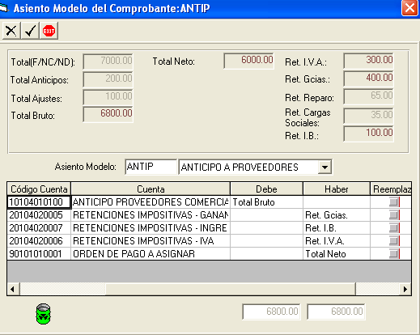
La cabecera de esta pantalla muestra un ejemplo de los valores a imputar en un asiento de proveedores. Según la operación algunos importes aparecen deshabilitados, ya que no corresponden a la operación que se está configurando. Por ejemplo, en el caso de este ejemplo aparece deshabilitado el importe Total de Factura/ND/NC porque en una asiento de un anticipo a proveedores estos importes no existen.
Los valores habilitados son los que se deberán arrastrar hacia el asiento modelo en cada una de las cuentas para saber que valor del anticipo se corresponde con cada cuenta del asiento.

Siguiendo el ejemplo, el asiento modelo es:
Anticipo Proveedores Comerciales
A Retención de IVA
A Retención de Ganancias
A Retención de IIBB
A Órdenes de Pago a Asignar

Y los valores a imputar en cada cuenta son:
Total Bruto del Anticipo para la cuenta Anticipo Proveedores.
Ret. Iva para la cuenta Retención de Iva.
Ret.Gcias. para la cuenta Retención de Ganancias.
Ret. I.B. para la cuenta Retención de Ingresos Brutos.
Total Neto para la cuenta Órdenes de Pago a Asignar.

La relación de importes y cuentas se realiza haciendo click sobre el importe y con el botón derecho del mouse presionado arrastrar el mismo hacia la cuenta en la columna del debe o haber que corresponda imputar. El cursor se convierte en el siguiente icono . Como lo muestra la siguiente pantalla.
Si algún importe no fue imputado correctamente arrastrar nuevamente el importe del mismo modo pero esta vez hacia el tachito que se encuentra al pie de la pantalla  para que elimine la relación con la cuenta.
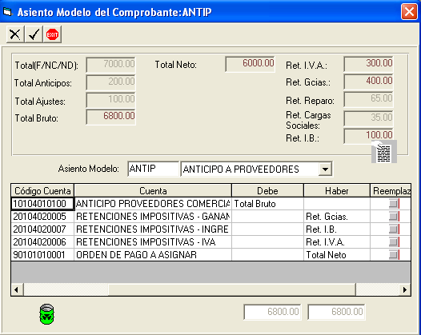

Se puede además en el asiento poner una marca de Reemplaza para sustituir la cuenta que se desea por otras.
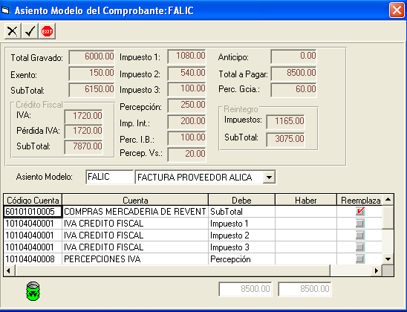
En este ejemplo correspondiente a la imputación de una Factura de Proveedores se puso la marca de reemplaza en la cuenta de Compras de Mercaderías y esto significa que la cuenta se reemplazará por la cuenta asociada en el maestro de productos dependiendo de los productos que se hayan comprado y que aparezcan en el detalle de la factura.

Configuración para Asientos de Ventas y Costo de Mercadería Vendida

- En Módulo de Ventas → Configuración → Comprobantes, se debe establecer la marca “Genera Asiento Automático” para todos aquellos comprobantes (factura, nota de débito o nota de crédito) para los que se desea generar el asiento global automático:

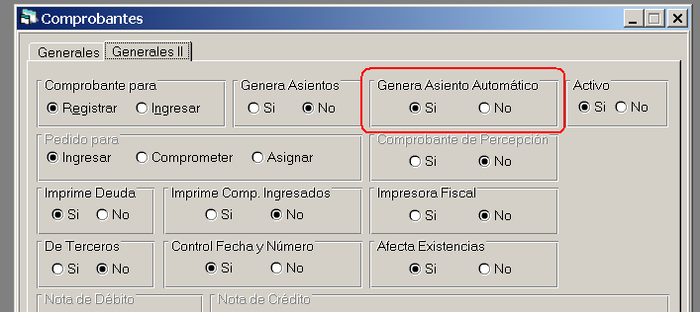

- En Módulo de Ventas → Configuración → Módulo, se encuentra definido el tipo de asiento de Costo de Mercadería Vendida. Esta configuración ya se encuentra armada al inicio de la implementación ya que se hereda de la base modelo.
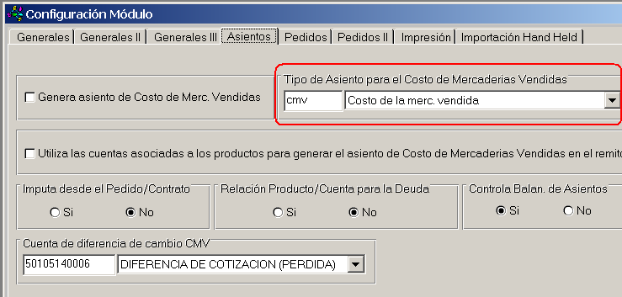

- En Módulo Contable → Configuración → Módulo, se debe establecer la tolerancia para la diferencia entre el debe y el haber por errores de redondeo y a qué cuenta se envía. Además, se debe seleccionar el auxiliar negocio que se utilizará en el proceso automático. Esta configuración se hereda también de la Base Modelo.

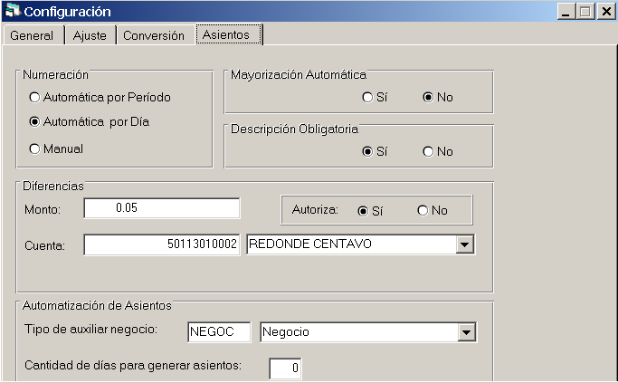

- En Módulo Contable → Tablas → Asientos Modelo Automáticos, seleccionar el asiento modelo que se utilizará para generar el asiento de ventas y asociar cada uno de los valores que aparecen en el comprobante a la cuenta contable correspondiente. Esta configuración también se hereda de la Base Modelo.

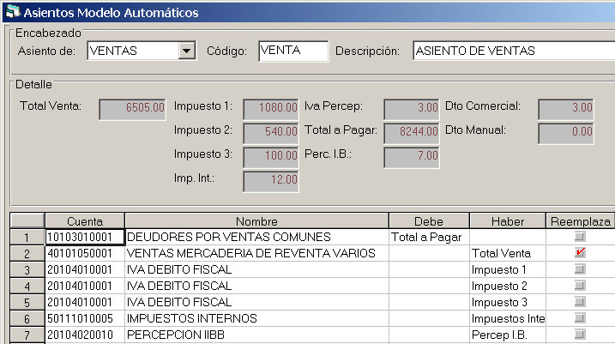

- En el Módulo de Stock, en el maestro de Productos, todos los productos que no sean combos o agrupadores deben tener completas las cuentas de mercadería, costo y ventas:

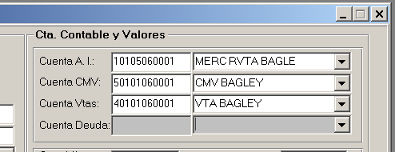

- En Módulo Contable → Tablas → Relación de Agrupaciones con Auxiliares, relacionar cada auxiliar negocio con un conjunto de agrupaciones de productos. Además, establecer el auxiliar negocio predeterminado, que será usado para las bonificaciones en notas de débito / crédito sin productos. Esta configuración se hace en la Base Modelo.

- En Módulo Contable → Tablas → Relación Concepto – Cuenta – Auxiliar, establecer el valor de cada auxiliar para las cuentas de los conceptos facturables financieros utilizados en Ventas.

Configuración Asientos de Cobranzas

En Módulo de Cuentas Corrientes → Configuración → Comprobantes, se debe establecer la marca “Genera Asiento Automático” para aquellos comprobantes (recibos, anticipos) para los que se desea generar el asiento global automático:
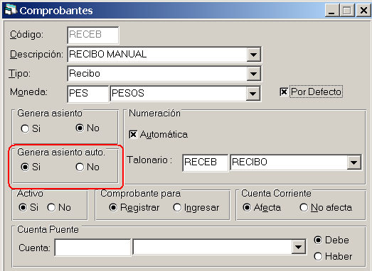
En Módulo Contable → Configuración → Módulo, se debe establecer la tolerancia para la diferencia entre el debe y el haber por errores de redondeo y a qué cuenta se envía. Esta configuración se hace en la Base Modelo.
En Módulo de Tesorería → Configuración → Módulo, establecer el auxiliar caja si alguna de las cuentas que se utilizarán en el asiento está asociada al mismo. Esta configuración se hereda de la Base Modelo.

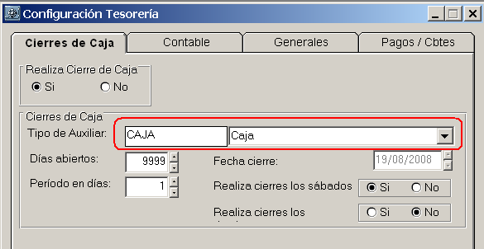
En Módulo Contable → Tablas → Asientos Modelo Automáticos, seleccionar el asiento modelo que se utilizará para generar el asiento de cobranzas y asociar cada uno de los valores que aparecen en el comprobante a la cuenta contable correspondiente. Esta configuración se hereda de la Base Modelo.
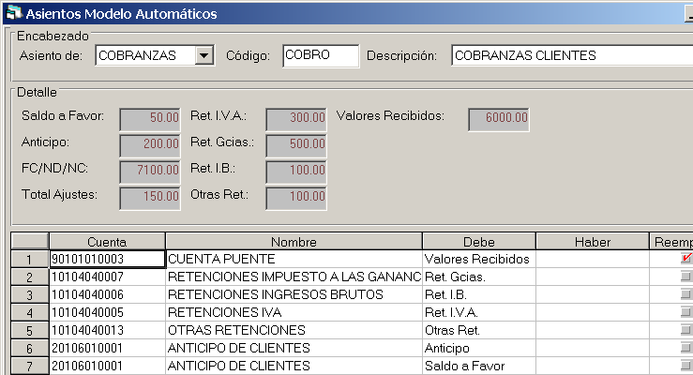
En Módulo Contable → Tablas → Relación Concepto – Cuenta – Auxiliar, establecer el valor de cada auxiliar para las cuentas de los conceptos de Tesorería utilizados en las cobranzas.

En Módulo de Tesorería → Maestros → Valores configurar, para cada tipo de valor, las cuentas contables a las que debe enviarse.

Generación automática de asientos

Si todas las configuraciones se encuentran correctas los asientos de Ventas y cobranzas Diarios se generarán automáticamente a través de una tarea nocturna que el Implementador dejará configurada en el servidor.
Existe además en el módulo contable una opción para ejecutar esta tarea manualmente.
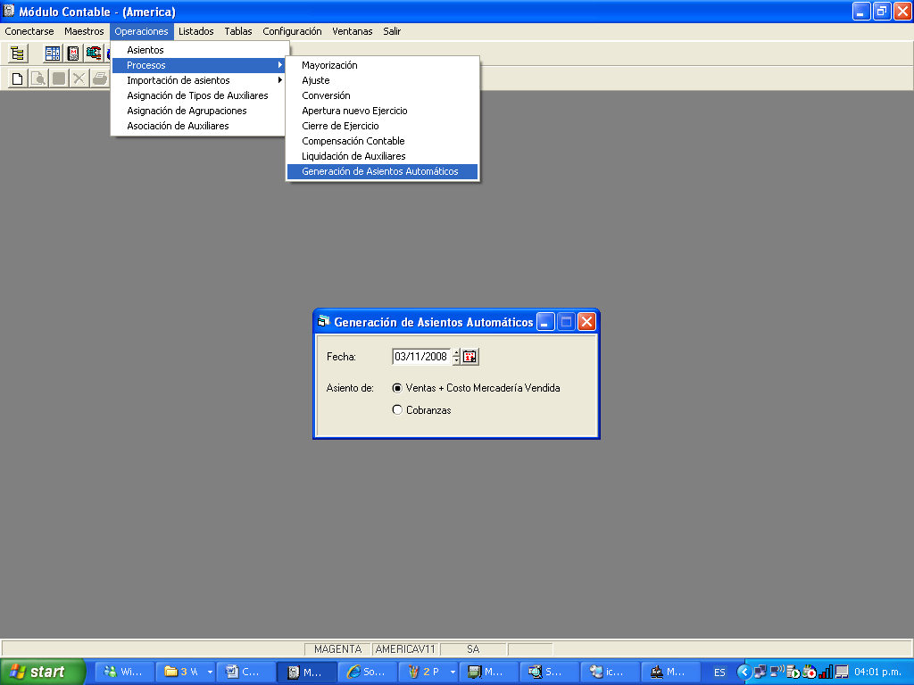

Módulo Tesorería

Configuración Cierre de Caja

Paso 1
Desde el Módulo Tesorería>Configuración>Módulo, se accederá a la siguiente pantalla
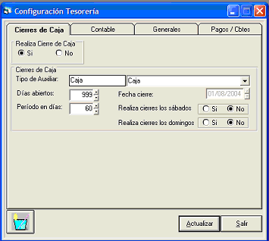
IMPORTANTE: Esta configuración se deberá realizar el día de la implementación del sistema. Caso contrario, comunicarse con la Mesa de Ayuda para su configuración y puesta en marcha.

Los datos a completar serán:
- Realiza Cierre de Caja, indica si se realizará cierre de caja (SI o NO).
- Tipo de Auxiliar, se deberá seleccionar el tipo CAJA. Indica cual será el tipo de auxiliar a utilizar para la/s distintas cajas a cerrar.
- Días abiertos, indica la cantidad de días que permitirá operar con el sistema sin haber hecho el cierre de caja cuando se debió hacerlo porque venció la fecha de cierre. Por ejemplo si determino que el cierre es cada 7 días y la fecha del cierre próximo cierre es el 07/09/2004 y la cantidad de días abiertos es 2, significa que como ultimo día tengo hasta el 9/9 para hacer el cierre del caja del 07/09. Por lo tanto si no se realiza el cierre de caja no se podrá operar con el sistema.
- Periodo en días, indica cada cuántos días se realizará el cierre de caja. Siguiendo el ejemplo anterior, si la próxima fecha es 07/09 y el cierre será cada 7 días, entonces el próximo cierre será el 16/09 (considerando solo días hábiles).
El cálculo que hace es:
Próximo cierre = Fecha cierre + periodo en días (sin tener en cuenta sábados y domingos)
- Fecha de cierre, indica la fecha de cierre del anterior. No editable.
- Realiza cierre los sábados, indica si el día sábado se tomará en cuenta para el cálculo en que se determina la fecha del próximo cierre de caja (SI o NO).
- Realiza cierre los domingos, indica si el día domingo se tomará en cuenta para el cálculo en que se determina la fecha del próximo cierre de caja (SI o NO).
Realizar un click en el botón de la toolbar para guardar la configuración.
Paso 2:
Desde el Módulo Tesorería>Maestros>Valores, se deberán definir qué valores son los que intervendrán en el cierre de caja.
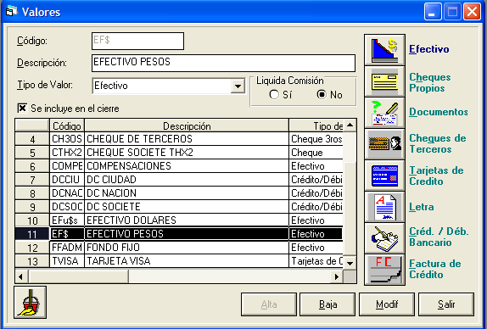
El cierre de caja sólo tomará en cuenta aquellos valores que tengan la marca de “Se incluye en el cierre”
Realizar un click en el botón de la toolbar para guardar la configuración.
Paso 3:
Generados los movimientos correspondientes (Recibos, Ingresos y Egresos de Tesorería, Depósitos, Transferencias, Pago a Proveedores, etc.) para realizar el cierre de caja se deberá acceder a Operaciones>Cierre>Temporal

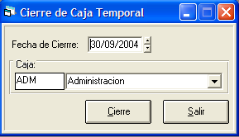

Indicar la fecha de cierre y la caja a cerrar.
Esta opción sólo emitirá un listado, el cual permitirá revisar el detalle de movimientos e importes totales de cada valor para su control.
Hacer click en el botón de la toolbar para acceder al Cierre de Caja Transitorio.

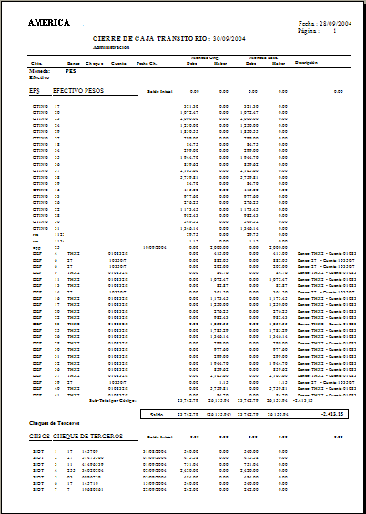

Paso 4:
Controlado el cierre temporal, se deberá realizar el Cierre Definitivo accediendo desde Operaciones>Cierre>Definitivo

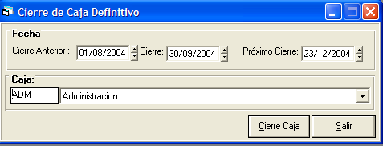

Muestra la fecha del cierre anterior, la fecha del cierre actual y la fecha del próximo cierre. La fecha actual de cierre no se podrá modificar en esta pantalla, pero sí podrá hacerse cambiando en la Configuración del Módulo, el Período en días (Ver paso 1).

Seleccionar la Caja a cerrar.

Hacer click en el botón de la toolbar para realizar el Cierre de Caja definitivo.
Preguntará si Confirma el cierre. En caso de que la respuesta sea SI, el sistema hará el cierre.

IMPORTANTE:
Una vez realizado el cierre de caja, no se permitirá ingresar movimientos con fecha anterior al último cierre realizado. En caso de ajustar saldos de valores o anular comprobantes, se deberán ingresar con fecha posterior en cuyo caso estos movimientos se incluirán en el próximo cierre.

Paso 5:
Desde Listados/Control de Caja, se podrá listar e imprimir el Cierre de Caja Definitivo.

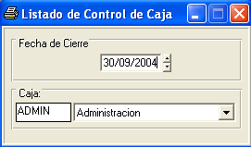

Se deberá ingresar la fecha del cierre y la caja a listar.

Hacer click en el botón para imprimirlo.

Conciliación bancaria

Configuración

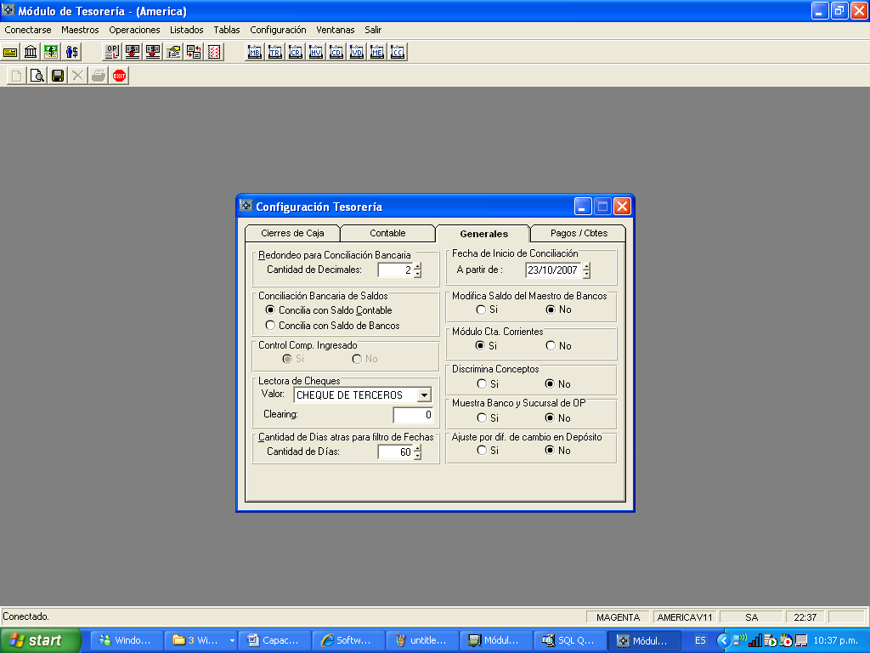
En la configuración del módulo de Tesorería se informa la fecha inicio de la conciliación. Si concilia con saldo según el módulo contable o saldo según lo informado por el banco y la cantidad de decimales para el redondeo en la conciliación.

Importación de Extracto desde Archivo

Desde la opción Operaciones\Conciliación Bancaria\Movimientos Bancarios\Importar desde archivo, se levanta el extracto bancario informado por el banco. Para ellos se deberá tener el archivo txt con los movimientos del banco.

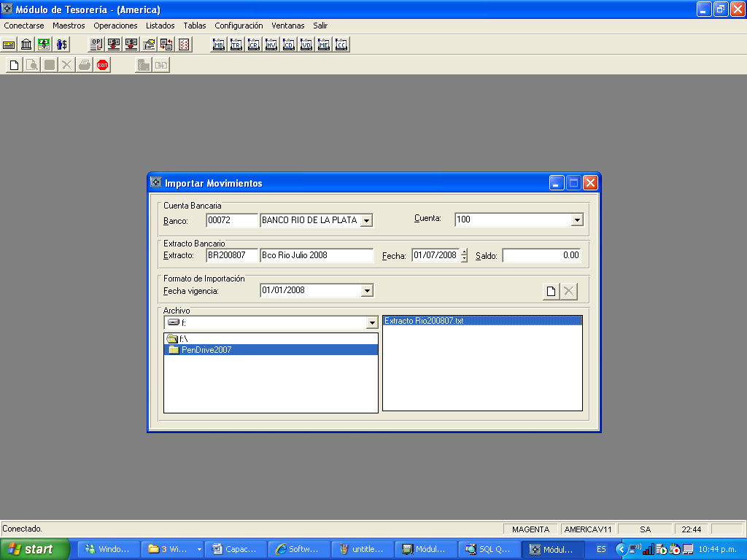
Datos de pantalla
Código de Banco o Descripción del Banco para el cual se importará el extracto.
Cuenta: Número de cuenta bancaria del extracto a importar.
Extracto Bancario: Código y descripción que se asignará al extracto que se importa.
Fecha: Fecha desde la cual posee movimientos el extracto.
Saldo: Informado en el extracto.
Fecha de Vigencia: es la fecha a partir de la cual este formato de extracto estará vigente.
Archivo
Muestra los discos que se poseen para seleccionar en el cual se encuentra el extracto.
Seleccionado el disco muestra los directorios para seleccionar e el cual se encuentra el extracto. Y por último muestra los archivos con extensión txt existentes en el directorio seleccionado para marcar el correspondiente al extracto a importar.

Acciones de pantalla
Limpiar datos de pantalla
Alta de extracto (en sección formato de importación).
Haciendo click sobre este botón aparecerá el asistente para importar el archivo con las siguientes pantallas:
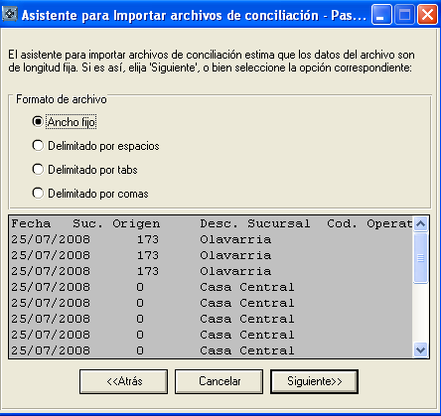
En esta pantalla se define si el archivo a importar posee un ancho fijo por columna, o están delimitadas las columnas por espacio, o están delimitadas por tabs o por comas.
En nuestro ejemplo se encuentran delimitadas por tabs por lo tanto seleccionaremos esta opción y haremos click en Siguiente.
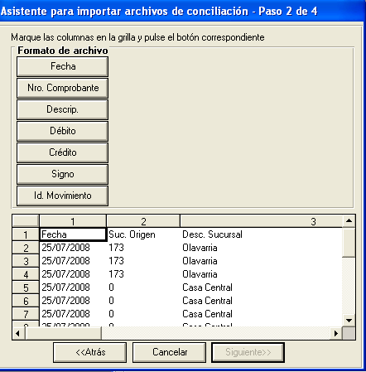
Esta pantalla permite definir en cada columna que dato se quiere identificar en el extracto.
Marcando la columna y luego haciendo click en el botón con el nombre del dato que representa queda definida cada columna, como se muestra en la siguiente pantalla.
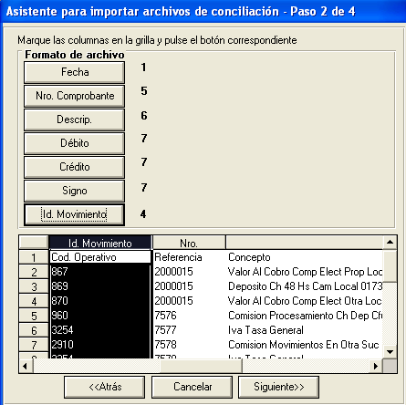

Finalizada esta tarea se debe hace click nuevamente en el botón Siguiente.
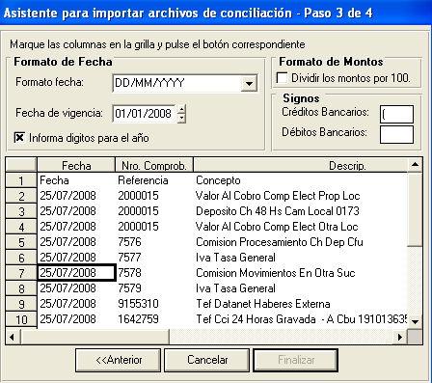
En esta pantalla se ingresan los últimos datos necesarios para interpretar el archivo a importar que son:
Formato de fecha. En nuestro ejemplo el formato es dd/mm/aaaa.
Fecha de Vigencia de este formato de extracto.
Informa dígitos para el año que si no se marca se debe informar los 2 primeros dígitos del año porque significa que el año vino solo con los dos últimos dígitos.
Dividir montos por: se usa en el caso que el monto venga sin comas entonces se debe dividir para obtener el número real con sus decimales.
Signo: para identificar el signo con el que se informa los débitos y los créditos en el extracto.

Conciliación Bancaria-Movimientos Bancarios-Ingresar extracto

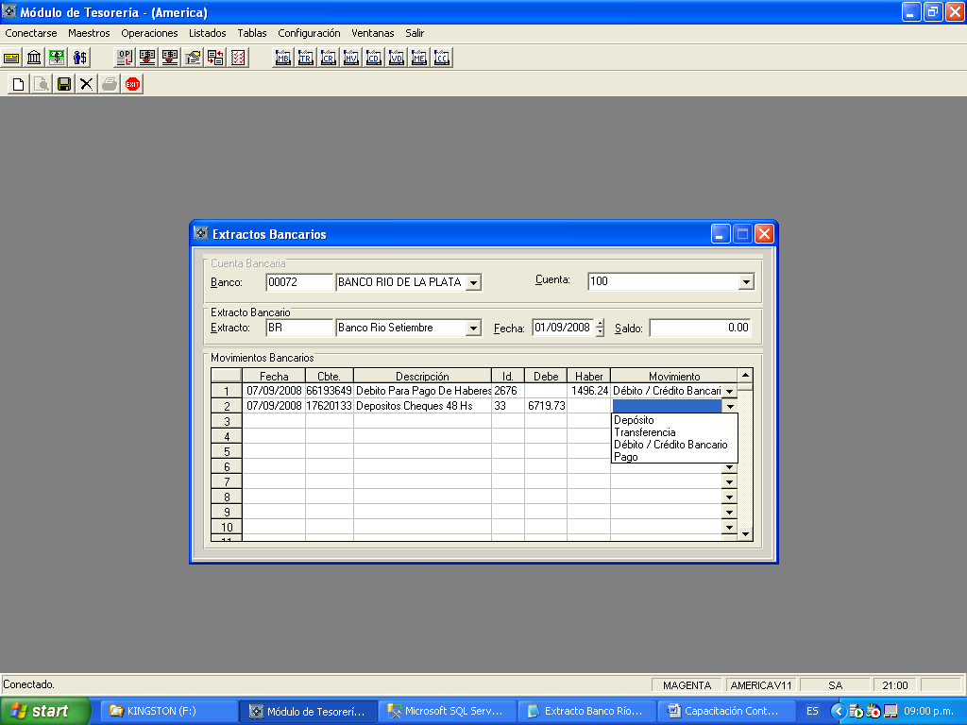

Otra opción, si no se cuenta con el archivo tipo txt es ingresar los datos manualmente mediante la opción Operaciones-Conciliación Bancaria-Movimientos Bancarios-Ingresar extracto. En esta opción también se podrá consultar el txt importado y eliminarlo si fue importado erróneamente (esta opción funciona sólo en el caso de que no haya ningún movimiento conciliado o pre conciliado).
Datos de pantalla
Código de Banco o Descripción del Banco para el cual se importará el extracto.
Cuenta: Número de cuenta bancaria del extracto a importar.
Extracto Bancario: Código y descripción que se asignará al extracto que se importa.
Fecha: Fecha desde la cual posee movimientos el extracto.
Saldo: Informado en el extracto.
Grilla de Movimientos Bancarios
Fecha del movimiento del extracto.
Cbte. Nro.: Número que identifica el comprobante del movimiento.
Descripción: Descripción del movimiento.
Id. Movimiento: Código interno del banco para identificar el tipo de movimiento.
El ejemplo muestra como para el depósito de cheques el banco usa el código 33. Todos los movimientos de depósito de cheques tendrán este número (Por supuesto, esto depende de cada banco y no todos lo identifican de la misma forma).
Debe: Para informar el importe cuando es un débito.
Crédito: para informar el importe cuando es un crédito.
Movimiento: Es para identificar a que movimiento del sistema corresponde ese movimiento informado en el extracto. (Los movimientos del sistema son: Depósito – Transferencias Bancarias – Pagos (con cheques ) – Débitos/Créditos Bancarios).

Acciones de pantalla
Limpiar datos de pantalla
Grabar el extracto ingresado.
Eliminar extracto.
Salir de Pantalla.

Operaciones-Conciliación Bancaria-Asociar descripciones

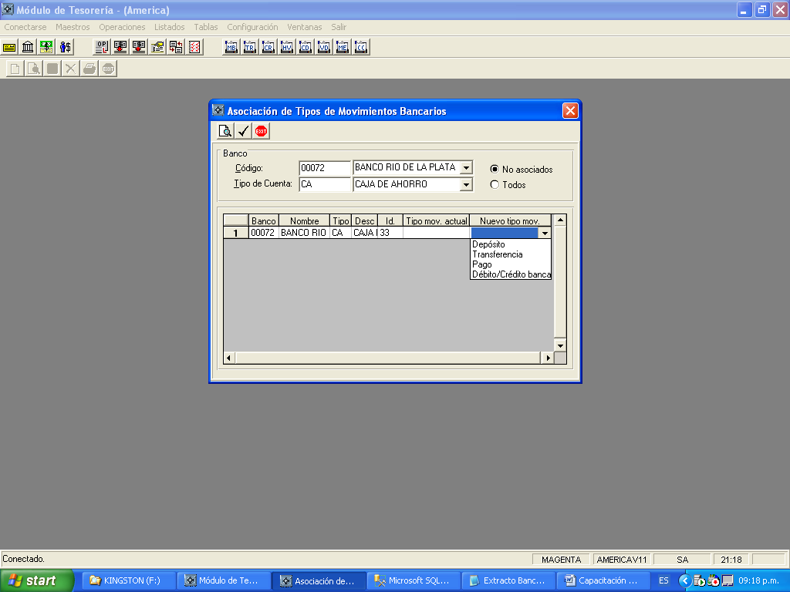

En el caso en que el extracto se ingrese automáticamente del archivo txt que envía el banco se deberá definir desde esta opción Operaciones-Conciliación Bancaria-Asociar descripciones cada ID de identificación de movimiento del Banco con que operación del sistema se corresponde.
Datos de pantalla

Código de Banco o Descripción del Banco para el cual se asociarán los id del banco con los movimientos del sistema. (Depósito – Transferencias Bancarias – Pagos con cheques – Débitos/Créditos Bancarios).
Tipo de Cuenta: para el cual servirá la relación de id de movimientos del banco con operaciones del sistema. (Caja de Ahorro o Cuenta Corriente). Esto es para los casos que el mismo banco identifique los movimientos para cada tipo de cuenta con diferentes códigos.
No asociados o Todos: Es para filtrar de los movimientos ingresados en el extracto cuales tienen asociado un movimiento del sistema y cuales no.
Grilla de asociación
Banco: Código del banco al que se le asociarán los id de movimientos del extracto con la operación del sistema que representan.
Nombre: Descripción del banco al que se le asociarán los id de movimientos del extracto con la operación del sistema que representan.
Tipo de Cuenta: Caja de Ahorro o Cuenta corriente para la cual se le asociarán los id de movimientos del extracto con la operación del sistema que representan.
Descripción del tipo de cuenta: Caja de Ahorro o Cuenta corriente para la cual se le asociarán los id de movimientos del extracto con la operación del sistema que representan.
Id de Movimiento: Código interno del banco al cual se le asociará la operación del sistema que representan.
Tipo de movimiento Actual: operación del sistema que tiene asociada el id al momento de la consulta. Este dato puede estar vacío si es que aún no se realizó la asociación del código del banco con la operación del sistema.
Tipo de movimiento: Operación del sistema que representa ese identificador interno del banco.
Acciones de pantalla
Consultar códigos de movimientos del banco relacionados o no con movimientos del sistema.
Confirmar la asociación de movimientos realizada.
Salir de Pantalla.

Conciliación Bancaria-Conciliar

Una vez realizados todos estos pasos estaremos en condiciones de conciliar.Para conciliar se debe acceder mediante la opción Operaciones-Conciliación Bancaria-Conciliar.
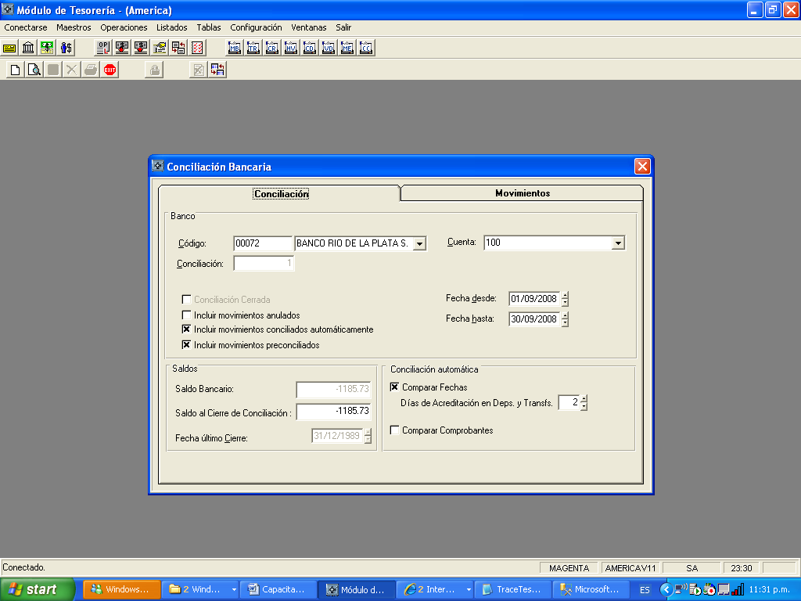
Datos de Pantalla
Solapa Conciliación
Sección Banco
Código: Corresponde al código de banco a conciliar, se puede ingresar el mismo o bien seleccionar la descripción de la lista que aparece a la derecha del código.
Cuenta: se selecciona de la lista el número de cuenta del banco a conciliar.
Conciliación: Es un número secuencial que identifica el número de conciliación que se realizará para ese banco. Este dato no se ingresa sino que lo da el sistema automáticamente en base a las conciliaciones realizadas.
Fecha desde: es la fecha a partir de la cual se desea conciliar.
Fecha hasta: es la fecha hasta la cual se desea conciliar.
Conciliación cerrada: Se habilita cuando se ingresa una fecha para la cual ya existe una conciliación y seleccionando esta opción se puede ver una conciliación ya realizada.
Incluir movimientos anulados: contempla los movimientos del sistema que fueron anulados.
Incluir movimientos conciliados automáticamente: muestra aquellos movimientos del extracto que se concilian automáticamente con algún movimiento del sistema.
Incluir movimientos preconciliados: muestra aquellos movimientos del extracto que ya fueron anteriormente conciliados automáticamente o manualmente con algún movimiento del sistema.
Sección Saldos
Saldo Bancario: Muestra el saldo del banco en base a lo informado en el banco o en la contabilidad en función de lo configurado como saldo a utilizar.
Saldo al cierre de la conciliación: En base a este saldo anterior y al extracto a conciliar se completará automáticamente con el saldo resultante.
El saldo que se informa como Saldo al cierre de la Conciliación se calcula de la siguiente forma: el Saldo Bancario anteriormente explicado más/menos los movimientos pendientes del sistema, es decir sin conciliar (tener en cuenta que en este caso los que suman deben restar y los que restan deben sumar) más/menos los movimientos pendientes del extracto.
Fecha último cierre: muestra la fecha de cierre de la conciliación que se hizo anteriormente a esta.
Sección Conciliación automática:
Acá se define como conciliar si por fecha o por número de comprobante:
Si se elige la opción Comparar por fecha además se deberá informar los días a tener en cuenta para acreditación en depósitos y transferencias.
Si se elige la opción comparar por comprobantes se debe informar que cantidad de dígitos de los que viene en el extracto se tienen en cuenta para compararlo con el número ingresado en el sistema.
Solapa Movimientos
Grilla Movimientos de Extracto Bancario
Fila de sistema: Dice ese movimiento del extracto con que número de línea o números de líneas de los movimientos del sistema se corresponde.
Extracto: es el código dado al extracto ingresado que se concilia.
Ítem Banco: es el número de línea del extracto.
Fecha movimiento: corresponde a la fecha de movimiento informada en el extracto.
Importe: corresponde al importe del movimiento informada en el extracto.
Cheque: corresponde al número de comprobante del extracto.
Descripción: es la descripción de esa línea en el extracto.
Tipo de Movimiento: El código de movimiento que se definió para ese movimiento .
Tipo Mov. Desc.: Descripción del tipo de movimiento asociado al código de id del extracto.
Columna: Si es un Débito o Crédito (D/H).
Grilla de Movimientos del sistema
Fila Banco: Dice ese movimiento del sistema con que número de línea o números de líneas de los movimientos del banco se corresponde.
Fecha movimiento: corresponde a la fecha de movimiento ingresada por sistema.
Importe: corresponde al importe del movimiento informada en el sistema.
Cheque: corresponde al número de cheque si ese movimiento lo posee.
Cbte.: Código de comprobante del sistema.
Descrip. Cbte: es la descripción de esa comprobante.
Nro. Cbte: es el número de comprobante del sistema.
Línea Nro.: Línea de la operación.
Tipo Valor: Si corresponde a un Cheque, Efectivo o Débito Crédito Bancario
Código de Valor: El código de valor del movimiento.
Descripción Valor: La descripción del valor del movimiento.
Tipo de Movimiento: El código de movimiento que se definió para ese movimiento.
Tipo Mov. Desc.: Descripción del tipo de movimiento asociado al código de id del extracto.
Columna: Si es un Débito o Crédito (D/H).
Acciones de Pantalla
Mediante el botón consultar se podrán visualizar los datos del extracto importado y los movimientos del sistema dentro del rango de fechas solicitado. También se podrán visualizar los movimientos conciliados automáticamente. Si hubiera algún movimiento que se puede conciliar y no lo ha seleccionado el sistema automáticamente (por ejemplo: un depósito de varios cheques), se los marca en ambos lados y con el botón se le dará un número de conciliación.
Para confirmar los movimientos que concilia automáticamente, se deberá presionar el botón OK y luego habilitará el botón Conciliar.
Para desmarcar tanto los movimientos conciliados automáticamente como los manualmente, se debe hacer doble click en el mismo. Se podrán desmarcar solamente cuando la conciliación haya sido guardada, o sea que es una preconciliación.
Se podrán anular los movimientos del extracto que no se encuentren preconciliados. Se presiona marca el movimiento y se presiona el botón Anula Mov. , y se deberá indicar el motivo por el cual se está anulando el mismo.
Una vez que se hayan conciliado los movimientos manual o automáticamente, se deberá presionar el botón Conciliar , con lo que los datos quedarán grabados. La operación estará en estado de preconciliación, la cual se podrá consultar mediante el listado de Preconciliación bancaria, que dará una opción previa de cómo quedaría la conciliación.
Si los datos son correctos entonces se realizará el cierre de la conciliación, mediante el botón Cerrar , esto implicará que los datos no se podrán tocar. Si hubiera que hacer alguna modificación se podría revertir el cierre, volviendo al estado anterior.
Para revertir el cierre de una conciliación se deberá consultar en pantalla poniendo la marca de Conciliación Cerrada y el número de la misma. Luego se presiona el botón Revertir .

Listados

Pre-Conciliación Bancaria- Pre-Conciliación

La conciliación antes de ser cerrada se podrá ver mediante la opción Listados- Pre-Conciliación Bancaria- Pre-Conciliación. El saldo contable que muestra el listado es con los movimientos mayorizados.

Pre-Conciliación Bancaria- Movimientos Conciliados.

Los movimientos conciliados de la conciliación que se todavía no está cerrada se podrán ver mediante la opción Listados-Pre-Conciliación Bancaria- Movimientos Conciliados.

Conciliación bancaria-Cierre de conciliación.

La conciliación cerrada se podrá ver mediante la opción Listados-Conciliación bancaria-Cierre de conciliación.

Conciliación Bancaria- Movimientos Conciliados.

Los movimientos conciliados de la conciliación cerrada se podrán ver mediante la opción Listados- Conciliación Bancaria- Movimientos Conciliados. El saldo contable que muestra el listado es con los movimientos mayorizados.
------------------------------------------------------------------------------------------------------------------------------------------
Aclaración: Si alguno de los cheques ya fueron debitados de la cuenta, o sea que pertenecen a extractos anteriores que no están cargados en el sistema, se deben informar la fecha de débito en Operaciones- Débito de cheques. Éste trabajo se deberá realizar por única vez para que el sistema no reconozca como pendiente a los cheques que fueron conciliados antes de comenzar a utilizar la conciliación.

Cashflow

Configuración de Modelos
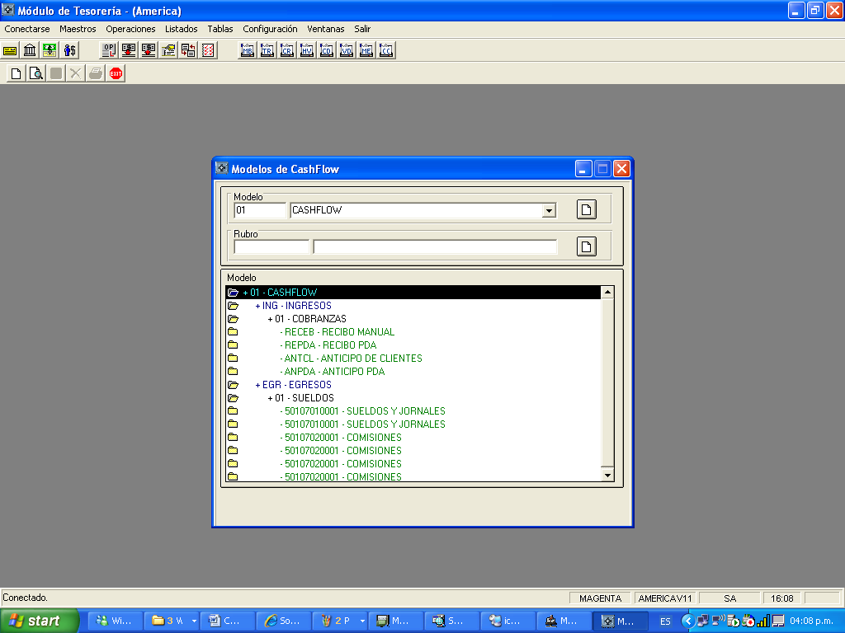
Desde el modulo de Tesorería la Opción Configuración\Modelo Cashflow se puede definir el formato de Cashflow y las operaciones a tener en cuenta en nuestro análisis.
La base de dicho modelo esta compuesta por una parte de Ingresos y otra de Egresos de las cuales el usuario podrá definir rubros y subrubros. Por cada rubro / subrubro el usuario deberá configurar cuales son sus componentes.
Haciendo doble click sobre el rubro / sub-rubro se abrirá una pantalla que permitirá la selección de los componentes que arrastrando los mismos (con botón derecho de mouse presionado) el usuario podrá asignarlos al rubro / sub-rubro que desee.
Los pantalla de selección que aparece al hacer doble click es la siguiente:
FILTRO POR COMPROBANTE
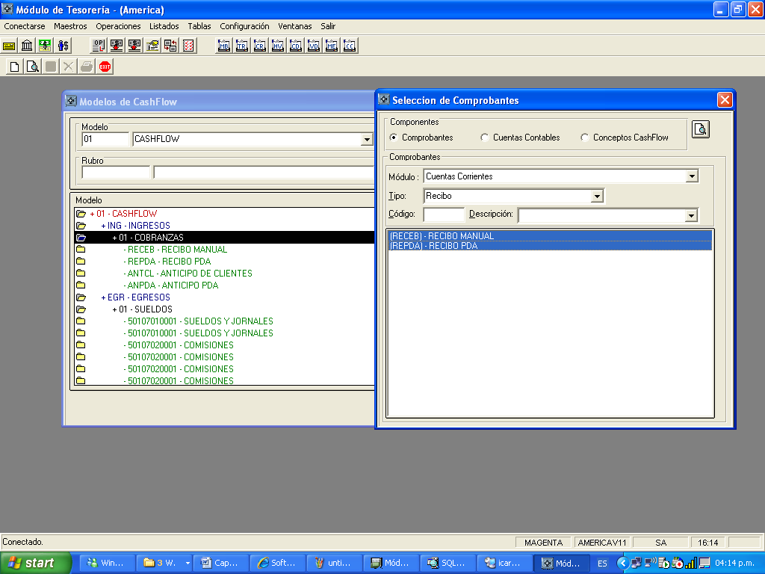
En el ejemplo de la pantalla se muestran el filtro correspondiente a la selección de comprobantes, para la cual se puede filtrar además por módulo, tipo de comprobante, código o descripción del comprobante. Al hacer click en el botón de consulta en la lista aparecerán todos los comprobantes existentes y se podrán arrastrar (botón derecho del mouse presionado) hacia la pantalla del modelo en el Rubro o sub – rubro que se desee.
El ejemplo muestra como se seleccionan todos los comprobantes de Recibos de cuentas corrientes que se tendrán en cuenta en el rubro cobranzas del Cashflow.
Las opciones de los comprobantes de ingreso que se podrán elegir son:
- Facturas / Notas de Débito de Ventas: muestra los importes en función de la fecha de Vencimiento.
- Notas de Crédito de Proveedores: muestra los importes en función de la fecha de Vencimiento.
- Factura de Venta Contado: aparece como el comprobante Otros Ingresos de Tesorería que se haya configurado en Ventas. Con doble click en el importe aparecen todos los importes de los valores cobrados por ese comprobante (efectivo, cheques de terceros, tarjetas de crédito). En el caso de ser un Cheque, el sistema además nos muestra su Número y la fecha de Diferimiento.
- Recibos de Cuentas Corrientes: haciendo doble click se ven los importes que cancelaron total o parcialmente los comprobantes de Ventas.
- Otros Ingresos de Tesorería: muestra los importes en función de la fecha de Vencimiento de cada valor.
- Presentación de Tarjetas de Tesorería: los importes que aparecen se ubican según la fecha del comprobante.
Cuando se efectúe la Presentación, los importes de los Recibos e Ingresos aparecerán netos de dicha presentación.
Las opciones de los comprobantes de Egreso que se podrán elegir son:
- Facturas / Notas de Débito / Anticipos de Proveedores: muestra los importes en función de la fecha de Vencimiento.
- Notas de Crédito de Ventas: muestra los importes en función de la fecha de Vencimiento.
Si existen cancelaciones parciales del comprobante, aparecerá el vencimiento que reste cancelar (el neto).
Cancelado el comprobante por su totalidad, no aparece más y aparecen los valores que lo cancelaron.
Los Anticipos a Proveedores sólo aparecen cuando su estado sea Liberado.
- Valores provenientes de Proveedores: los cheques emitidos aparecen de acuerdo a la Fecha de Diferimiento (no es por fecha de emisión). Los pagarés aparecen con la fecha de vencimiento de los mismos.
Los demás valores (efectivo, etc) liberados aparecerán dentro del comprobante de Orden de Pago. Con doble click sobre el importe se accede al detalle de los comprobantes asociados con los valores.
La Orden de Pago aparece en el listado cuando su estado sea Liberado.
- Egresos provenientes de Tesorería: muestra los importes asociados a la fecha de Vencimiento.
Cuando se cancela el comprobante, se verán los valores que lo cancelaron. Los cheques emitidos aparecen de acuerdo a la fecha de Diferimiento. Si el valor no es cheque aparece el comprobante de Egreso y si se hace doble click se accede al detalle de los comprobantes asociados con los valores
- Ordenes de Compra Autorizadas (OC Abierta ‘A’– OC de Importación ‘I’– OC ‘C’): muestra los importes en función de la fecha de Vencimiento de la OC más la fecha de entrega. Como la fecha de entrega puede ser diferente por ítems la información se deberá mostrar aperturada por ítem. Para los casos en que la Orden de Compra no posea Condición de Pago se informara la fecha de entrega.
Las OC se deberán mostrar si están autorizadas y no están facturas, una vez que estén facturas se dejaran de mostrar porque comienzan a participar del cashflow de las facturas. Para el caso de que la OC se encuentre parcialmente facturada se deberá mostrar la cantidad de la OC menos la cantidad factura y sobre esa cantidad multiplicada por el precio se re calcularán los vencimientos.
Ejemplo:
Orden de Compra
Cantidad 10 Precio 100$
Condición de Pago 15 días 50% Importe 50$
30 días 50% Importe 50$

Factura
Cantidad 5 Precio 50$
En el Cashflow referente a la Orden de Compra se debería mostrar
Condición de Pago 15 días 50% Importe 25$
30 días 50% Importe 25$
Porque también debería estar mostrando los 50$ de la Factura.

FILTRO POR CUENTA CONTABLE
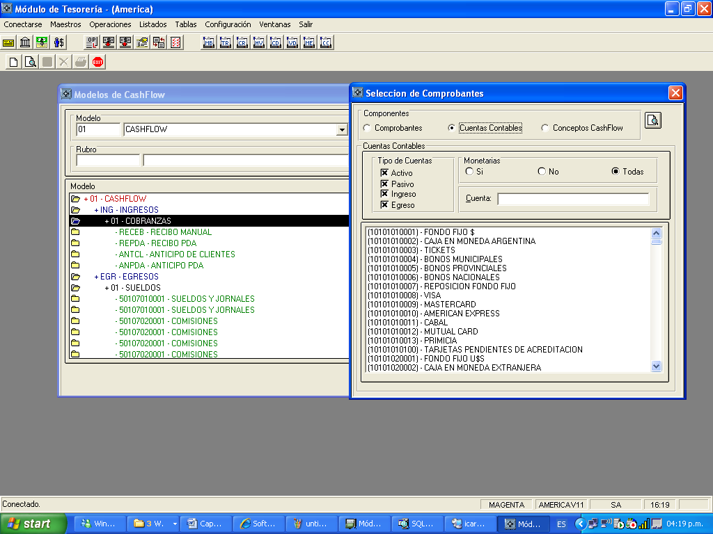
Para la selección de Cuentas Contables a seleccionar en el cashflow se podrá filtrar por Tipo de Cuenta (Activo – Pasivo – Ingreso – Egreso), Monetaria Si – No – Todas o Descripción de la cuenta.
Una vez ingresados los filtros con el botón de consulta se podrán ver las cuentas contables y seleccionando las mismas con un click y arrastrándolas se podrán asociar al rubro o sub-rubro que se desee.
Aclaración: La selección por cuentas contables se realiza para los casos que los ingresos y egresos no se registren como un movimiento desde un módulo y si con un asiento manual en la contabilidad.
Para esta consulta el sistema propone las cuentas contables del plan de cuentas y controla con una alerta si existe la cuenta contable seleccionada en algún asiento modelo de los comprobantes seleccionados para dicho modelo de cashflow.
En el momento del listado de Casflow el sistema lo que hace es buscar en los asientos contables las cuentas correspondientes cuyo importe es reflejado en el mismo.

FILTRO POR CONCEPTOS DE CASHFLOW
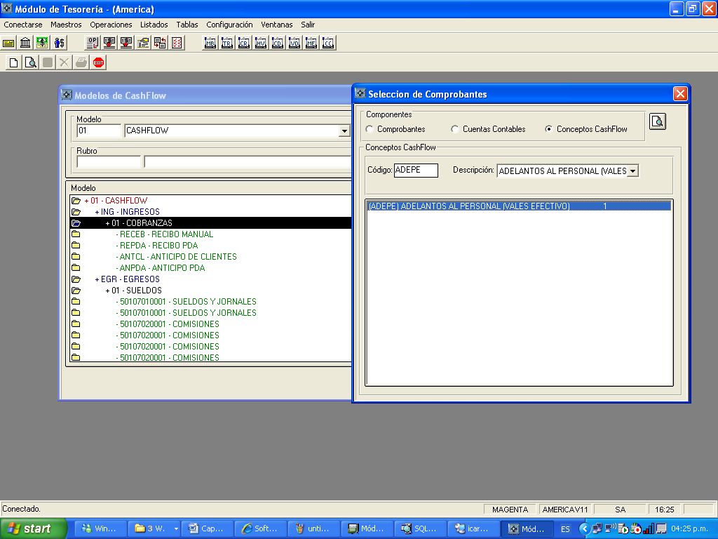

Los filtros serán:
Código o Descripción de Conceptos
Los conceptos de Cashflow se configuran previamente desde la opción Tablas\Conceptos de Cashflow y se utilizarán para los casos en que el ingreso o egreso tenga una determinada frecuencia y no se registre la operación con algún comprobante desde algún módulo o con un asiento desde la contabilidad.
A continuación se muestra la pantalla de ingreso de conceptos de cashflow:
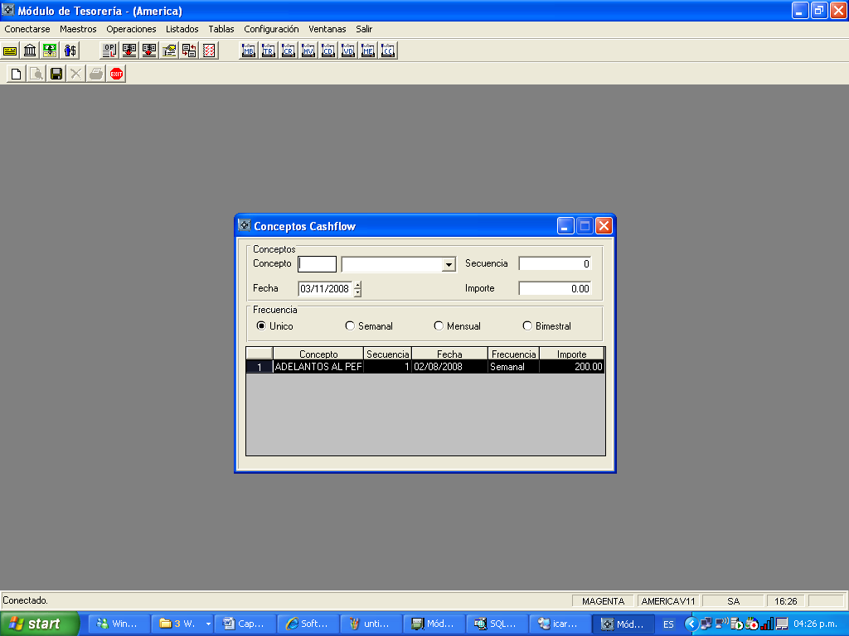
Por cada concepto se podrá definir:
Código y descripción.
Secuencia que será la cantidad de veces que aparecerá este concepto.
Fecha a partir de la cual deberá aparecer en el cashflow.
Importe del concepto
Frecuencia con la que aparecerá en el casflow que podrá ser Por única vez, Semanal, Mensual o Bimestral.
Acciones de Pantalla
Limpiar pantalla
Consultar modelo
Salir de Pantalla.
Alta de Rubros
Haciendo click en el botón de la sección Rubros
Alta de Sub - Rubros
Haciendo click en el botón de la sección Sub - Rubros
Eliminación de Rubros o Sub- Rubros
Posicionado en el Rubro o Sub-rubro con la tecla Suprimir (Supr – Del)

Días Cashflow

Desde esta opción se definen los días y/o períodos (rangos de días) en los que aparecerán los comprobantes, cuentas contables o conceptos cashflow. Los días se calculan a partir de la fecha que se determina en el listado.
Los días cashflow son modificables por el usuario en cualquier momento de acuerdo a la necesidad de información que requiera.
Esta pantalla se puede modificar o agregar una frecuencia permitiendo al usuario configurar diferentes días de cashflow por frecuencia. Esta frecuencia se utilizará desde la pantalla de listado de cashflow para la generación del mismo.

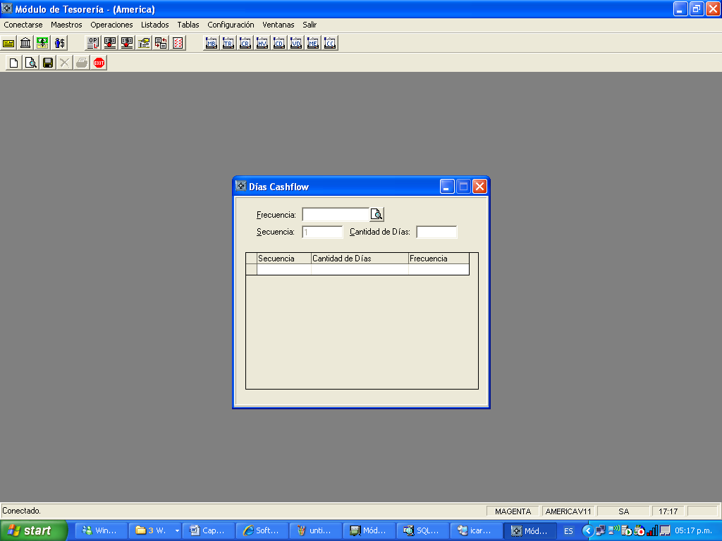
Datos de Pantalla
Frecuencia especifica el código de Frecuencia
Secuencia es la cantidad de columnas con rangos de fechas que se mostrarán en el cashflow
Cantidad de días los días que contempla cada columna.
Acciones de Pantalla
Limpiar pantalla
Consultar frecuencias dadas de alta.
Grabar la frecuencia ingresada.
Eliminar una frecuencia.
Salir de Pantalla.

Listado Cashflow

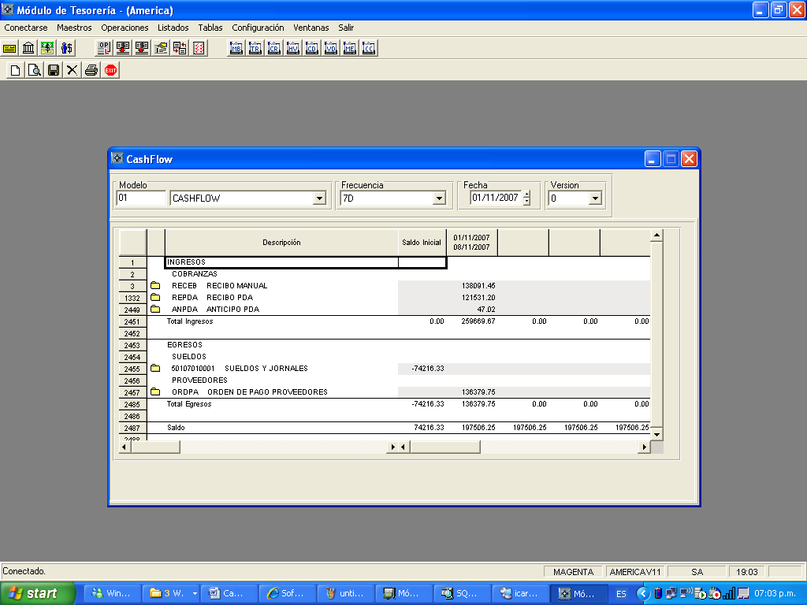
Desde esta operación se permitirá obtener el cashflow configurado.
Datos de pantalla
Para la generación del mismo será necesario ingresar como filtros los siguientes datos:
Modelo de Cashflow: corresponde al código de modelo previamente configurado sobre el cual se tomará la estructura para confeccionar el cashflow.
Frecuencia: es un dato que se selecciona de la lista de los días de cashflow configurados previamente y será el dato a utilizar para armar las columnas con los rangos de fecha del cashflow.
Fecha: Corresponde a la fecha de inicio del cashflow. El resto de los periodos del mismo se obtendrán según la tabla de Días Cashflow previamente definida.
Versión: Inicialmente será cero y a medida que se vayan realizando cambios se podrán crear nuevos números de versión y dejar todas las versiones guardadas.

Acciones de pantalla:
Limpiar pantalla.
Consultar una versión de cashflow generada.
al presionar este botón se armará el cashflow según el modelo seleccionado y con la fecha ingresada por pantalla.
Si la consulta realizada corresponde a un cashflow ya generado este botón se utiliza para grabar los cambios realizados.
Eliminar una versión de cashflow generada.

Imprimir Cashflow
Salir de Pantalla.
Acciones sobre el informe

Haciendo click sobre este botón se podrá expandir un rubro o sub-rubro y ver el detalle de comprobantes, saldos de cuentas o conceptos de cashflow que lo componen.

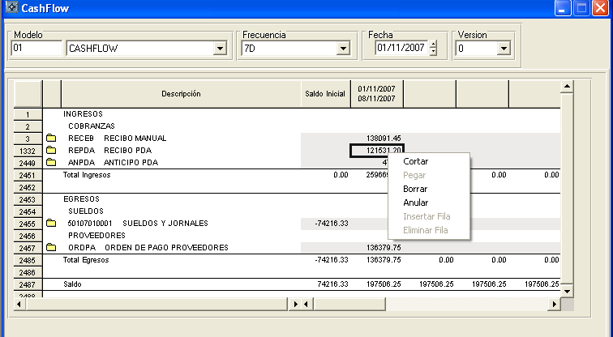

El menú que muestra la imagen se verá presionando el botón derecho del mouse sobre un importe. Pudiendo con este menú realizar las siguientes acciones:

- Cortar – Pegar
Permite mover los importes a diferentes rangos.
Haciendo click en cortar y luego posicionado en la columna correspondiente a otra fecha haciendo click en Pegar.
- Borrar
Permite eliminar un importe que se sabe que no formará parte de los ingresos o egresos configurados en el cashflow.
- Anular
Permite anular un movimiento del cashflow dejándolo marcado en el informe como anulado.
- Eliminar fila
Permite eliminar directamente un comprobante o saldo de cuenta o concepto de cashflow definido en el cashflow.

CashFlow Comparativo

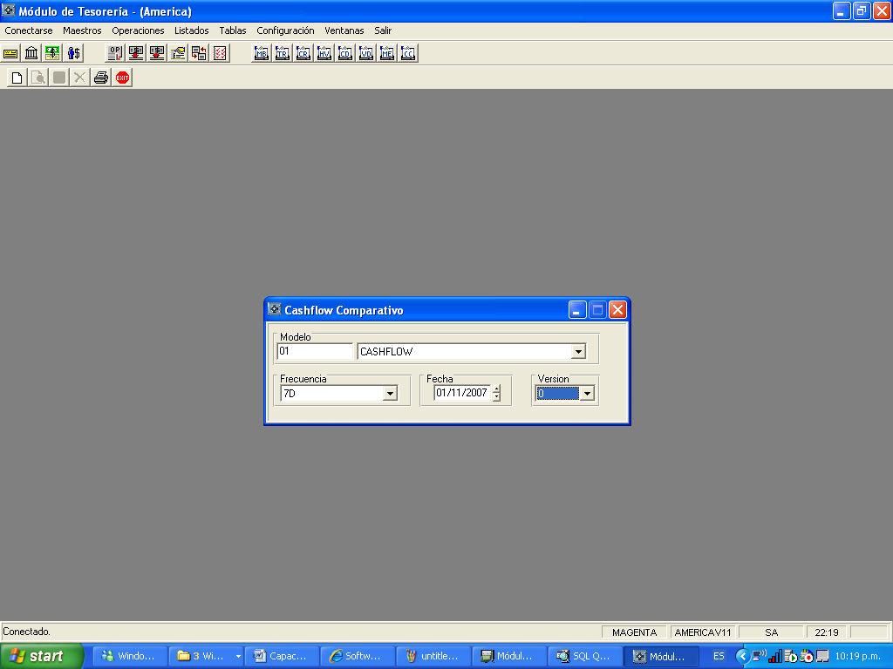
Desde esta opción se emite un listado comparativo de cashflow de lo estimado contra lo real.
Datos de Pantalla
Modelo: para la selección del modelo que se desea comparar.
Frecuencia: se ingresa para determinar los períodos a tener en cuenta para la comparación.
Fecha: a partir de la cual se va a realizar la comparación.
Versión: que se tomará del modelo elegido para comparar.
Acciones de pantalla
Limpiar pantalla.
Imprimir Comparativo de Cashflow
Salir de Pantalla.
ANEXO I
Cuentas de Activo
Cuenta | Nombre | Auxiliar | Descripción
10101010100 | TARJETAS PENDIENTES DE ACREDITACION | TARJE | Tarjetas
10103010001 | DEUDORES POR VENTAS COMUNES | CLIEN | Clientes
10103010004 | DEUDORES MOROSOS | CLIEN | Clientes
10103020001 | DEUDORES POR VENTAS EN GESTION JUDICIAL | CLIEN | Clientes
10103030001 | DOCUMENTOS A COBRAR | CLIEN | Clientes
10103050001 | OTROS DEUDORES COMUNES | CLIEN | Clientes
10104010100 | ANTICIPO PROVEEDORES COMERCIALES VARIOS | PROV | Proveedores
10104010200 | PREVISION CREDITOS A RECONOCER ARCOR | PROV | Proveedores
10104040014 | PERCEPCIONES IB | PROVI | Provincia
10104080001 | ADELANTOS AL PERSONAL (VALES EN EFECTIVO | EMPLE | Empleados
10104080002 | ADELANTOS AL PERSONAL (VALES EN MERCADER | EMPLE | Empleados
10104090001 | GASTOS PAGADOS POR ADELANTADO | CONCE | Conceptos
10105010001 | MERCADERIA DE REVENTA GOLOSINAS | SUCUR | Sucursal
10105010002 | MERCADERIA DE REVENTA CHOCOLATES | SUCUR | Sucursal
10105010003 | MERCADERIA DE REVENTA CHOCOLATES J.V. | SUCUR | Sucursal
10105010004 | MERCADERIA DE REVENTA HARINAS | SUCUR | Sucursal
10105010005 | MERCADERIA DE REVENTA ALIMENTOS | SUCUR | Sucursal
10105020001 | MERCADERIA DE REVENTA PASCUAS | SUCUR | Sucursal
10105030001 | MERCADERIA DE REVENTA PRODUCTOS DE FIEST | SUCUR | Sucursal
10105040001 | MERCADERIA DE REVENTA INDUSTRIALES | SUCUR | Sucursal
10105050001 | MERCADERIA DE REVENTA VARIOS | SUCUR | Sucursal
10105070001 | MERCADERIA DE REVENTA HELADOS | SUCUR | Sucursal
10105080001 | MERCADERIA DE REVENTA OTROS CONGELADOS | SUCUR | Sucursal
10105090001 | MERCADERIA DE REVENTA LA CAMPAGNOLA | SUCUR | Sucursal
10202030001 | DOCUMENTOS A COBRAR | CLIEN | Clientes
10203010001 | DEUDOR POR VTAS GESTION JUDICIAL NO CTE | CLIEN | Clientes
10205010001 | INMUEBLES TERRENOS | CENCO | Centros de Costo
10205010001 | INMUEBLES TERRENOS | SUCUR | Sucursal
10205010002 | INMUEBLES EDIFICIOS | CENCO | Centros de Costo
10205010002 | INMUEBLES EDIFICIOS | SUCUR | Sucursal
10205010003 | AMORTI. ACUM. INMUEBLES EDIFICIOS | CENCO | Centros de Costo
10205010003 | AMORTI. ACUM. INMUEBLES EDIFICIOS | SUCUR | Sucursal
10205020001 | VEHICULOS DE LA EMPRESA | CENCO | Centros de Costo
10205020001 | VEHICULOS DE LA EMPRESA | SUCUR | Sucursal
10205020002 | AMORT. ACUM. VEHICULOS DE LA EMPRESA | CENCO | Centros de Costo
10205020002 | AMORT. ACUM. VEHICULOS DE LA EMPRESA | SUCUR | Sucursal
10205020003 | VEHICULOS DEL TITULAR/DUEÑO/SOCIOS | CENCO | Centros de Costo
10205020003 | VEHICULOS DEL TITULAR/DUEÑO/SOCIOS | SUCUR | Sucursal
10205020004 | AMORT. ACUM. VEHICULOS DEL TIULAR / DUEÑ | CENCO | Centros de Costo
10205020004 | AMORT. ACUM. VEHICULOS DEL TIULAR / DUEÑ | SUCUR | Sucursal
10205030001 | MUEBLES Y UTILES | CENCO | Centros de Costo
10205030001 | MUEBLES Y UTILES | SUCUR | Sucursal
10205030002 | AMORT. ACUM. MUEBLES Y UTILES | CENCO | Centros de Costo
10205030002 | AMORT. ACUM. MUEBLES Y UTILES | SUCUR | Sucursal
10205030003 | SISTEMAS (HARDWARE) | CENCO | Centros de Costo
10205030003 | SISTEMAS (HARDWARE) | SUCUR | Sucursal
10205030004 | AMORT. ACUM. SISTEMAS (HARDWARE) | CENCO | Centros de Costo
10205030004 | AMORT. ACUM. SISTEMAS (HARDWARE) | SUCUR | Sucursal
10205030005 | HERRAMIENTAS | CENCO | Centros de Costo
10205030005 | HERRAMIENTAS | SUCUR | Sucursal
10205030006 | AMORT. ACUM. HERRAMIENTAS | CENCO | Centros de Costo
10205030006 | AMORT. ACUM. HERRAMIENTAS | SUCUR | Sucursal
10205030007 | MAQUINARIAS | CENCO | Centros de Costo
10205030007 | MAQUINARIAS | SUCUR | Sucursal
10205030008 | AMORT. ACUM. MAQUINARIAS | CENCO | Centros de Costo
10205030008 | AMORT. ACUM. MAQUINARIAS | SUCUR | Sucursal
10205040001 | INSTALACIONES | CENCO | Centros de Costo
10205040001 | INSTALACIONES | SUCUR | Sucursal
10205040002 | AMORTI. ACUM. INSTALACIONES | CENCO | Centros de Costo
10205040002 | AMORTI. ACUM. INSTALACIONES | SUCUR | Sucursal
10205040003 | CAMARA DE HELADOS | CENCO | Centros de Costo
10205040003 | CAMARA DE HELADOS | SUCUR | Sucursal
10205040004 | AMORT. ACUM. CAMARA DE HELADOS | CENCO | Centros de Costo
10205040004 | AMORT. ACUM. CAMARA DE HELADOS | SUCUR | Sucursal
10205050001 | SOFTWARE DE GESTION Y LICENCIAS | CENCO | Centros de Costo
10205050001 | SOFTWARE DE GESTION Y LICENCIAS | SUCUR | Sucursal
10205050002 | AMORTIZ. ACUMUL SOFTWARE GESTION Y LICEN | CENCO | Centros de Costo
10205050002 | AMORTIZ. ACUMUL SOFTWARE GESTION Y LICEN | SUCUR | Sucursal

Cuentas de Pasivo
Cuenta | Nombre | Auxiliar | Descripción
20101010100 | PROVEEDORES COMERCIALES VARIOS | PROV | Proveedores
20101010101 | AJUSTE DE PROVEEDORES | PROV | Proveedores
20102020001 | PRESTAMOS PROVEEDORES | PROV | Proveedores
20103010001 | SUELDOS Y JORNALES DEVENGADOS | CENCO | Centros de Costo
20103020001 | APORTE - CONTRIBUCIÓN - ART A PAGAR | CENCO | Centros de Costo
20103020002 | SINDICATOS A PAGAR VIAJANTES DE COMERCIO | CENCO | Centros de Costo
20103020004 | SINDICATOS A PAGAR EMPLEADOS DE COMERCIO | CENCO | Centros de Costo
20103020006 | SINDICATOS A PAGAR CAMIONEROS | CENCO | Centros de Costo
20103020008 | OTRAS LEYES SOCIALES PROVINCIALES A PAGA | CENCO | Centros de Costo
20103020009 | SEGUROS DE VIDA A PAGAR - OBLIGATORIO | CENCO | Centros de Costo
20103020010 | SEGUROS DE VIDA A PAGAR - VOLUNTARIO | CENCO | Centros de Costo
20103030001 | PROVISION SAC | CENCO | Centros de Costo
20103030002 | PROVISION SAC - CARGAS SOCIALES | CENCO | Centros de Costo
20104020002 | IIBB POSICIÓN MENSUAL-CONVENIO MULTILATE | PROVI | Provincia
20104020004 | IIBB VENCIDOS A PAGAR-CONVENIO MULTILARA | PROVI | Provincia
20104020007 | RETENCIONES IMPOSITIVAS - INGRESOS BRUTO | PROVI | Provincia
20104020010 | PERCEPCION IIBB | PROVI | Provincia
20104030001 | TASA MUNICIPAL POSICIÓN MENSUAL | MUNIC | Municipio
20104030002 | MORATORIAS IMPOSITIVAS MUNICIPALES | MUNIC | Municipio
20106010001 | ANTICIPO DE CLIENTES | CLIEN | Clientes
20107010001 | PROVISION DE GASTOS | CONCE | Conceptos
20109010001 | PREVISION CREDITOS A RECONOCER | PROV | Proveedores
20202020002 | PRESTAMOS PROVEEDORES - OTROS | PROV | Proveedores
20202060001 | MORATORIA IMPOSITIVA MUNICIPAL NO CTE | MUNIC | Municipio

Cuentas de Ingreso
Cuenta | Nombre | Auxiliar | Descripción
40104010001 | BONIFICACION Y DESCUENTO RECIBIDO | NEGOC | Negocio
40104010002 | BONIFICACION POR LOGISTICA RECIBIDA | NEGOC | Negocio
40104010003 | BONIFICACION POR VOLUMEN RECIBIDA | NEGOC | Negocio
40104010004 | OTRA BONIFICACION RECONOCIDA RECIBIDIDA | NEGOC | Negocio
40107010001 | SOBRANTE DE MERCADERIAS | NEGOC | Negocio
40107010002 | REVALORIZACION DE MERCADERIAS | NEGOC | Negocio
60101010001 | COMPRAS MERCADERIA DE REVENTA GOLOSINAS | SUCUR | Sucursal
60101010002 | COMPRAS MERCADERIA DE REVENTA CHOCOLATES | SUCUR | Sucursal
60101010003 | COMPRAS MERCADERIA REVENTA CHOCOLATES JV | SUCUR | Sucursal
60101010004 | COMPRAS MERCADERIA DE REVENTA HARINAS | SUCUR | Sucursal
60101010005 | COMPRAS MERCADERIA DE REVENTA ALIMENTOS | SUCUR | Sucursal
60101020001 | COMPRAS MERCADERIA DE REVENTA PASCUA | SUCUR | Sucursal
60101030001 | COMPRAS MERCADERIA DE REVENTA FIESTAS | SUCUR | Sucursal
60101040001 | COMPRAS MERCADERIA DE REVENTA INDUSTRIAL | SUCUR | Sucursal
60101050001 | COMPRAS MERCADERIA DE REVENTA VARIOS | SUCUR | Sucursal
60101060001 | COMPRAS MERCADERIA DE REVENTA BAGLEY | SUCUR | Sucursal
60101070001 | COMPRAS MERCADERIA DE REVENTA HELADOS | SUCUR | Sucursal
60101080001 | COMPRAS MERCADERIA DE REVENTA CONGELADOS | SUCUR | Sucursal
60101090001 | COMPRAS MERCADERIA DE REVENTA LA CAMPAG | SUCUR | Sucursal

Cuentas de Egreso
Cuenta | Nombre | Auxiliar | Descripción
50104130001 | BONIFICACION Y DESCUENTO OTORGADO COMERC | NEGOC | Negocio
50104130002 | BONIFICACION POR LOGISTICA OTORGADA | NEGOC | Negocio
50104130003 | BONIFICACION POR VOLUMEN OTORGADA | NEGOC | Negocio
50104130004 | OTRA BONIFICACION RECONOCIDA OTORGADA | NEGOC | Negocio
50104130005 | BONIFICACION Y DESCUENTO OTORGADO AGENDA | NEGOC | Negocio
50104130006 | BONIFICACION Y DESCUENTO OTORGADO VENDE | NEGOC | Negocio
50106010001 | PUBLICIDAD Y PROPAGANDA CONCURSOS/PREMIO | CENCO | Centros de Costo
50106010002 | RECONOC PUBLICIDAD Y PROPAGANDA CONCURSO | CENCO | Centros de Costo
50106020001 | PUBLICIDAD Y PROPAGANDA ACCESORIO VTAS | CENCO | Centros de Costo
50106020002 | RECONOC PUBLIC Y PROPAG ACCESORIO VENTAS | CENCO | Centros de Costo
50106030001 | PUBLICIDAD Y PROPAGANDA BANDEJAS, MUEBLE | CENCO | Centros de Costo
50106030002 | RECONOC PUBLICIDAD Y PROPAGANDA BANDEJAS | CENCO | Centros de Costo
50106040001 | PUBLICIDAD Y PROPAGANDA EN FOLLETERIA | CENCO | Centros de Costo
50106040002 | RECONOC PUBLICIDAD Y PROPAGANDA FOLLETO | CENCO | Centros de Costo
50106050001 | PUBLICIDAD Y PROPAGANDA OTROS | CENCO | Centros de Costo
50106050002 | RECONOC PUBLICIDAD Y PROPAGANDA OTROS | CENCO | Centros de Costo
50106060001 | PUBLICIDAD Y PROPAGANDA MEDIOS RADIAL | CENCO | Centros de Costo
50106060002 | PUBLICIDAD Y PROPAGANDA MEDIO TELEVISIVO | CENCO | Centros de Costo
50106060003 | PUBLICIDAD Y PROPAGANDA MEDIO GRAFICO | CENCO | Centros de Costo
50106060004 | PUBLICIDAD Y PROPAGANDA MEDIO FERIA-EVEN | CENCO | Centros de Costo
50106060005 | PUBLICIDAD Y PROPAGANDA POR MEDIOS OTROS | CENCO | Centros de Costo
50106060006 | RECONOC PUBLICIDAD Y PROPAGANDA MEDIOS | CENCO | Centros de Costo
50107010001 | SUELDOS Y JORNALES | CENCO | Centros de Costo
50107010001 | SUELDOS Y JORNALES | FUNC | Funciones
50107020001 | COMISIONES | CENCO | Centros de Costo
50107020001 | COMISIONES | FUNC | Funciones
50107030001 | VACACIONES Y LICENCIAS | CENCO | Centros de Costo
50107030001 | VACACIONES Y LICENCIAS | FUNC | Funciones
50107040001 | SUELDO ANUAL COMPLEMENTARIO | CENCO | Centros de Costo
50107040001 | SUELDO ANUAL COMPLEMENTARIO | FUNC | Funciones
50107050001 | VALES Y TICKETS ALIMENTARIOS | CENCO | Centros de Costo
50107050001 | VALES Y TICKETS ALIMENTARIOS | FUNC | Funciones
50107060001 | VIATICOS Y REFRIGERIOS | CENCO | Centros de Costo
50107060001 | VIATICOS Y REFRIGERIOS | FUNC | Funciones
50107070001 | MOVILIDAD | CENCO | Centros de Costo
50107070001 | MOVILIDAD | FUNC | Funciones
50107080001 | RECONOCIMIENTO TELEFONIA Y COMBUSTIBLE | CENCO | Centros de Costo
50107080001 | RECONOCIMIENTO TELEFONIA Y COMBUSTIBLE | FUNC | Funciones
50107090001 | PREMIO INCENTIVO-GRATIFICACION EXTRAORDI | CENCO | Centros de Costo
50107090001 | PREMIO INCENTIVO-GRATIFICACION EXTRAORDI | FUNC | Funciones
50107090002 | RETIROS EXTRAORDINARIOS GERENCIA/TITULAR | CENCO | Centros de Costo
50107090003 | OTROS PREMIOS | CENCO | Centros de Costo
50107100001 | CARGAS SOCIALES | CENCO | Centros de Costo
50107100002 | CARGAS SOCIALES GERENCIA/TITULAR(AUTONOM | CENCO | Centros de Costo
50107100003 | CARGAS SOCIALES OTROS | CENCO | Centros de Costo
50107110001 | CONTRIBUCION ART | CENCO | Centros de Costo
50107110002 | CONTRIBUCION ART OTROS | CENCO | Centros de Costo
50107120001 | EXAMEN PRE-INGRESO | CENCO | Centros de Costo
50107130001 | EXAMEN POST-INGRESO | CENCO | Centros de Costo
50107140001 | ASISTENCIA MEDICA Y FARMACEUTICA | CENCO | Centros de Costo
50107150001 | UNIFORMES Y ELEMENTOS DE PROTECCION | CENCO | Centros de Costo
50107150002 | OTROS ELEMENTOS DE PROTECCION | CENCO | Centros de Costo
50107160001 | SEGURO ACCIDENTE DE TRABAJO | CENCO | Centros de Costo
50107170001 | SEGURO DE VIDA OBLIGATORIO | CENCO | Centros de Costo
50107170002 | SEGURO DE VIDA VOLUNTARIO | CENCO | Centros de Costo
50107180001 | INDEMNIZACION PERSONAL | CENCO | Centros de Costo
50107180002 | OTRAS INDEMNIZACION | CENCO | Centros de Costo
50107190001 | COMISION AGENCIA PERSONAL TERCERIZADO | CENCO | Centros de Costo
50108010001 | SEGUROS AUTOMOTORES | CENCO | Centros de Costo
50108010002 | SEGUROS AUTOMOTORES OTROS | CENCO | Centros de Costo
50108020001 | SEGUROS EDIFICIOS E INSTALACIONES | CENCO | Centros de Costo
50108030001 | SEGUROS DE MERCADERIAS | CENCO | Centros de Costo
50108040001 | SEGUROS ROBOS / HURTOS | CENCO | Centros de Costo
50109010001 | AMORTIZACIONES S/ INMUEBLES EDIFICIOS | CENCO | Centros de Costo
50109020001 | AMORTIZACIONES MUEBLES Y UTILES | CENCO | Centros de Costo
50109020002 | AMORTIZACIONES SISTEMAS (HARDWARE) | CENCO | Centros de Costo
50109020003 | AMORTIZACIONES HERRAMIENTAS | CENCO | Centros de Costo
50109020004 | AMORTIZACIONES MAQUINARIAS | CENCO | Centros de Costo
50109030001 | AMORTIZACIONES S/ VEHICULOS | CENCO | Centros de Costo
50109030002 | AMORTIZACIONES S/VEHICULOS TITULAR/DUEÑO | CENCO | Centros de Costo
50109040001 | AMORTIZACIONES INSTALACIONES | CENCO | Centros de Costo
50109040002 | AMORTIZACIONES CAMARAS DE HELADOS | CENCO | Centros de Costo
50109050001 | AMORTIZACION SOFTWARE GESTION Y LICENCIA | CENCO | Centros de Costo
50110010001 | FLETES Y REPARTOS POR VENTAS | CENCO | Centros de Costo
50110010002 | OTROS FLETES MENORES VENTAS | CENCO | Centros de Costo
50110020001 | FLETES Y REPARTOS POR COMPRAS | CENCO | Centros de Costo
50110020002 | OTROS FLETES MENORES COMPRAS | CENCO | Centros de Costo
50110030001 | DESCARGA Y ESTIBAJE | CENCO | Centros de Costo
50110040001 | SERVICIO DE VIGILANCIA | CENCO | Centros de Costo
50110050001 | LIMPIEZA Y DESINFECCION | CENCO | Centros de Costo
50110060001 | ALQUILER INMUEBLE / DEPOSITO | CENCO | Centros de Costo
50110060002 | ALQUILER DEPOSITOS EXTERNOS | CENCO | Centros de Costo
50110060003 | ALQUILERES DISPENSER | CENCO | Centros de Costo
50110060004 | ALQUILERES FOTOCOPIADORA | CENCO | Centros de Costo
50110060005 | ALQUILERES OTROS | CENCO | Centros de Costo
50110070001 | ENERGIA ELECTRICA DEPOSITO PROPIO | CENCO | Centros de Costo
50110070002 | ENERGIA ELECTRICA DEPOSITO EXTERNO | CENCO | Centros de Costo
50110080001 | COMBUSTIBLE Y LUBRICANTES | CENCO | Centros de Costo
50110080002 | COMBUSTIBLE Y LUBRICANTE GERENCIA/TITULA | CENCO | Centros de Costo
50110080003 | COMBUSTIBLE Y LUBRICANTES OTROS | CENCO | Centros de Costo
50110090001 | GAS NATURAL DEPOSITO PROPIO | CENCO | Centros de Costo
50110090002 | GAS NATURAL DEPOSITO EXTERNO | CENCO | Centros de Costo
50110100001 | SERVICIO DE AGUA DEPOSITO PROPIO | CENCO | Centros de Costo
50110100002 | SERVICIO DE AGUA DEPOSITO EXTERNO | CENCO | Centros de Costo
50110110001 | TELEFONO Y COMUNICACIONES - SERVICIO FIJ | CENCO | Centros de Costo
50110110002 | TELEFONO Y COMUNICACIONES - CELULARES | CENCO | Centros de Costo
50110110003 | TELEFONO Y COMUNICACIONES - INTERNET | CENCO | Centros de Costo
50110110004 | SERVICIO DE TOMADORES DE PEDIDOS | CENCO | Centros de Costo
50110120001 | CONSERVACION DE EDIFICIOS | CENCO | Centros de Costo
50110120002 | CONSERVACION EDIFICIO DEPOSITOS EXTERNO | CENCO | Centros de Costo
50110120003 | GASTO DESINFECCIÓN-BROMATOLOGÍA EDIFICIO | CENCO | Centros de Costo
50110130001 | CONSERVACION DE MUEBLES Y UTILES | CENCO | Centros de Costo
50110130002 | CONSERVACION DE SISTEMAS (HARDWARE) | CENCO | Centros de Costo
50110130003 | CONSERVACION DE SISTEMAS (SOFTWARE) | CENCO | Centros de Costo
50110130004 | CONSERVACION DE HERRAMIENTAS | CENCO | Centros de Costo
50110130005 | CONSERVACION DE MAQUINARIAS | CENCO | Centros de Costo
50110140001 | CONSERVACION DE INSTALACIONES | CENCO | Centros de Costo
50110140002 | CONSERVACION INSTALACION DEPOSITO EXTERN | CENCO | Centros de Costo
50110150001 | CONSERVACION DE VEHICULOS | CENCO | Centros de Costo
50110150002 | CONSERVACION DE VEHICULO GERENCIA/TITULA | CENCO | Centros de Costo
50110150003 | GASTO DESINFECCIÓN-BROMATOL VEHÍC REPART | CENCO | Centros de Costo
50110150004 | HABILITACION TRASLADO PRODUCTO ALIMENTAR | CENCO | Centros de Costo
50110150005 | VERIFICACIÓN TECNICA VEHICULAR | CENCO | Centros de Costo
50110150006 | ALQUILER DE COCHERAS EXTERNAS | CENCO | Centros de Costo
50110160001 | CONSERVACION EXTRAORDINARIA DE VEHICULO | CENCO | Centros de Costo
50110160002 | CONSERVAC EXTRAORDI VEHIC GERENC/TITULAR | CENCO | Centros de Costo
50110170001 | GASTOS DE VIAJE- MOVILIDAD Y ESTADIA | CENCO | Centros de Costo
50110180001 | PAPELERIA, UTILES Y FOTOCOPIAS | CENCO | Centros de Costo
50110180002 | FOTOCOPIAS EXTERNAS | CENCO | Centros de Costo
50110190001 | SERVICIOS POSTALES | CENCO | Centros de Costo
50110190002 | ENCOMIENDAS | CENCO | Centros de Costo
50110190003 | SERVICIO BOLSIN INTERNO ENTRE SUCURSALES | CENCO | Centros de Costo
50110190004 | GASTOS DE ENVIO POR COMISIONISTAS | CENCO | Centros de Costo
50110200001 | REFRIGERIOS Y COMIDAS | CENCO | Centros de Costo
50110210001 | SUSCRIPCIONES Y PUBLICACIONES | CENCO | Centros de Costo
50110210002 | SUSCRIPCION-PUBLICACION GERENCIA/TITULAR | CENCO | Centros de Costo
50110220001 | HONORARIOS PROFESIONALES- CONTADOR | CENCO | Centros de Costo
50110220002 | HONORARIOS PROFESIONALES- LEGALES | CENCO | Centros de Costo
50110220003 | HONORARIOS PROFESIONALES- ESCRIBANOS | CENCO | Centros de Costo
50110220004 | HONORARIOS PROFESIONALES- LABORALES | CENCO | Centros de Costo
50110220005 | HONORARIOS PROFESIONALES- SISTEMAS | CENCO | Centros de Costo
50110220006 | HONORARIOS PROFESIONALES- FINANCIEROS | CENCO | Centros de Costo
50110220007 | HONORARIOS PROFESIONALES- OTROS | CENCO | Centros de Costo
50110230001 | HONORARIOS DIRECTORES | CENCO | Centros de Costo
50110240001 | UTILES SISTEMAS E INFORMATICA | CENCO | Centros de Costo
50110250001 | COMISIONES Y SELLADOS BANCARIOS | CENCO | Centros de Costo
50110250002 | OTROS GASTOS BANCARIOS | CENCO | Centros de Costo
50110260001 | ACTIVIDADES DE CAPACITACION | CENCO | Centros de Costo
50110270001 | DEUDORES INCOBRABLES POR VENTAS | CENCO | Centros de Costo
50110270002 | DEUDORES INCOBRABLES OTROS | CENCO | Centros de Costo
50110280001 | SERVICIOS VARIOS DE TERCEROS | CENCO | Centros de Costo
50110290001 | CUOTAS SOCIALES Y CONTRIBUCIONES | CENCO | Centros de Costo
50110300001 | DONACIONES | CENCO | Centros de Costo
50110310001 | GASTOS DE TELEFONIA - REPRESENTACION | CENCO | Centros de Costo
50110310002 | GASTOS EN COMBUSTIBLES -REPRESENTACION | CENCO | Centros de Costo
50110310003 | GASTOS REALIZADOS CON TARJETA DE CREDITO | CENCO | Centros de Costo
50110310004 | OTROS GASTOS DE REPRESENTACION | CENCO | Centros de Costo
50110320001 | ROBOS DE EFECTIVO | CENCO | Centros de Costo
50110320002 | ROBOS DE MERCADERIA | CENCO | Centros de Costo
50110320003 | OTROS ROBOS | CENCO | Centros de Costo
50110330001 | GASTOS GENERALES VARIOS | CENCO | Centros de Costo
50110330002 | OBSEQUIOS Y ATENCIONES A TERCEROS | CENCO | Centros de Costo
50111010001 | IMPUESTOS A LAS GANANCIAS | CENCO | Centros de Costo
50111010002 | IMPUESTOS NACIONALES MULTAS Y RECARGOS | CENCO | Centros de Costo
50111010003 | IMPUESTOS A LOS BIENES PERSONALES | CENCO | Centros de Costo
50111010004 | IMPUESTO AL DEBITO Y CREDITO EN CTACTE | CENCO | Centros de Costo
50111010005 | IMPUESTOS INTERNOS | CENCO | Centros de Costo
50111020001 | IMPUESTOS A LOS INGRESOS BRUTOS | CENCO | Centros de Costo
50111020002 | IMPUESTO DE SELLOS | CENCO | Centros de Costo
50111020003 | IMPUESTO AL AUTOMOTOR | CENCO | Centros de Costo
50111020004 | IMPUESTO AL AUTOMOTOR GERENCIA/TITULAR | CENCO | Centros de Costo
50111020005 | IMPUESTO INMOBILIARIO | CENCO | Centros de Costo
50111020006 | IMPUESTOS PROVINCIALES MULTAS Y RECARGOS | CENCO | Centros de Costo
50111030001 | TASAS MUNICIPALES, INDUSTRIAL Y COMERCIO | CENCO | Centros de Costo
50111030002 | TASA MUNICIPAL, ALUMBRADO, BARRIDO Y LIM | CENCO | Centros de Costo
50111030003 | TASA DE SEGURIDAD E HIGIENE | CENCO | Centros de Costo
50111030004 | TASA MUNICIPAL POR SERVICIOS DE AGUA COR | CENCO | Centros de Costo
50111030005 | IMPUESTOS MUNICIPALES MULTAS Y RECARGOS | CENCO | Centros de Costo
50111030006 | MULTA E INFRACCION SOBRE VEHICULO PROPIO | CENCO | Centros de Costo
50112010001 | QUEBRANTOS POR INCOBRABLES | CENCO | Centros de Costo
50113010001 | OTROS EGRESOS | CENCO | Centros de Costo
50113010003 | DIFERENCIA DE CAJA (-) | CENCO | Centros de Costo
50113100001 | CONSUMO INTERNO | NEGOC | Negocio
50113100002 | ROTURAS - MERMAS | NEGOC | Negocio
50113100003 | MERCADERIA VENCIDA | NEGOC | Negocio
50113100004 | FALTANTES DE MERCADERIAS | NEGOC | Negocio
50113100005 | DESVALORIZACION DE MERCADERIAS | NEGOC | Negocio

